苏州市吴中区政府采购
竞争性磋商采购文件

采购编号：JSZC-320506111-JSYC-C2025-0042号
采购项目：临湖镇综合行政执法局2025年宣传费用（应急管理局与消防安全专项机制办）
采购单位：苏州市吴中区临湖镇人民政府
采购类别：服务类

江苏益诚建设工程咨询有限公司
二〇二五年六月
前附表
序号 | 项目内容 | 内容规定
1 | 项目名称 | 临湖镇综合行政执法局2025年宣传费用（应急管理局与消防安全专项机制办）
2 | 响应文件 有效期 | 响应文件提交截止之日起九十天（日历日）
3 | 磋商  保证金 | √不需提交，磋商文件中有关保证金的规定均不适用。  依据苏财购告〔2020〕7号文，本项目不收投标保证金。投标人应在投标文件中提交《投标保证承诺书》（详见附件）
4 | 磋商文件 份数 | 本项目采用电子投标文件，投标人按照招标文件要求制作上传电子投标文件，投标人无需提供纸质投标文件。
5 | 投标文件网上提交截止时间 | 2025年7月9日13点30分（北京时间）  投标文件必须在截止时间前完成提交（上传），逾期提交（上传）的投标文件恕不接受。
6 | 开标时间  开标地点 | 2025年7月9日13点30分（北京时间）  “苏采云”系统（网址：http://jszfcg.jsczt.cn/）  本项目为不见面开标项目，开标阶段供应商在【供应商解密】环节必须使用 CA证书解密电子投标文件，如在系统规定的解密时间（投标文件提交截止时间后30分钟）内未能完成解密的视为放弃投标。
6 | 评标时间  评标地点 | 2025年7月9日13点30分（北京时间）  苏州市姑苏区平泷路251号城市生活广场西楼五楼
7 | 成交  服务费 | 按苏州市政府采购网公示的收费标准收取，领取成交通知书时成交人向招标代理机构一次性付清。成交服务费的收取按差额定率累进法计算。  代理服务费收费标准：预算金额100万元以下部分，费率为该部分预算金额的1.5%；预算金额100万元（含）－500万元部分，费率为该部分预算金额的1.1%。如预算金额低于20万人民币（含20万），则代理服务费按人民币3000元整计收。  交 纳 帐 户：江苏益诚建设工程咨询有限公司苏州分公司  账 号：1102026209000339975  开 户 银 行：工行苏州吴中支行营业部
8 | 导致废标因素 | 出现下列情形之一的，为废标：  （一）符合专业条件的供应商或者对采购文件作实质响应的供应商不足三家的；  （二）出现影响采购公正的违法、违规行为的；  （三）因重大变故，采购任务取消的。
9 | 导致无效标因素 | 响应文件属下列情况之一的，在资格性、符合性检查时按照无效投标处理：  （一）应交未交投标保证金的；  （二）未按照采购文件规定要求装订、密封、签署、盖章的；  （三）不具备采购文件中规定资格要求的；  （四）不同投标（响应）文件制作机器码一致的；  （五）不符合法律、法规和采购文件中规定的其他实质性要求的；  （六）其它在采购文件中已明确为无效标的；
10 | 监督管理 | 苏州吴中区政府采购监督电话：0512-65283947。

总目录
第一章 磋商邀请函 5
第二章 磋商采购文件 8
第三章 磋商成交原则及评分标准 18
第四章 合同主要条款 22
第五章 附件格式 26

一、竞争性磋商邀请函
项目概况
苏州市吴中区临湖镇人民政府 的 临湖镇综合行政执法局2025年宣传费用（应急管理局与消防安全专项机制办） 项目的潜在供应商应在苏州政府采购管理交易管理平台系统获取采购文件，并于2025年7月9日13点30分（北京时间）前提交响应文件。
一、项目基本情况
1、项目编号：JSZC-320506111-JSYC-C2025-0042号
2、项目名称：临湖镇综合行政执法局2025年宣传费用（应急管理局与消防安全专项机制办）
3、采购方式：竞争性磋商
4、预算金额：人民币大写：捌拾捌万元整（小写880000.00元）
5、采购需求：主要内容包括临湖镇综合行政执法局2025年宣传费用（应急管理局与消防安全专项机制办）所需的版面、展架、横幅、材料印刷等广告服务，成交单位按照采购单位的实际需求设计、制作并安装，最终以成交价格按实结算。
6、合同履行期限：自合同签订之日起一年为止或项目服务结算金额达到本项目采购预算（二者中以先到者为基准），具体进场日期以采购方通知为准。
7、本项目不接受联合体投标。
二、申请人的资格要求：
1、满足《中华人民共和国政府采购法》第二十二条规定：
1.1具有独立承担民事责任的能力；
1.2具有良好的商业信誉和健全的财务会计制度；
1.3具有履行合同所必需的设备和专业技术能力；
1.4有依法缴纳税收和社会保障资金的良好记录；
1.5参加采购活动前经营活动中三年内，在没有重大违法记录；
1.6法律、行政法规规定的其他条件。
2、落实政府采购政策需满足的资格要求：本项目专门面向中小企业采购。供应商应为中小微企业或监狱企业或残疾人福利性单位。所属行业：其他未列明行业。
3、本项目的特定资格要求：
3.1未被“信用中国”网站（www.creditchina.gov.cn）列入失信被执行人、重大税收违法案件当事人名单、政府采购严重失信行为记录名单；
3.2单位负责人为同一人或者存在直接控股、管理关系的不同供应商（包含法定代表人为同一个人的两个及两个以上法人，母公司、全资子公司及其控股公司），不得参加同一合同项下的政府采购活动。
三、获取采购文件
1、报名时间：自公告发布之日起至2025年7月4日
2、报名：供应商插入CA证书登陆“苏采云”系统后选择具体项目，点击“我要参与”并签章提交《投标供应商确认函》，提交《投标供应商确认函》日期视同为依法获取采购文件日期。供应商须打印、保留《投标供应商确认函》，质疑时《投标供应商确认函》与质疑函一并提交；未依照采购公告要求提交《投标供应商确认函》的供应商，视为未参与该项政府采购活动，不具备对该政府采购项目提出质疑的法定权利，但因供应商资格条件或获取采购文件时间设定不符合有关法律法规规定等原因使供应商权益受损的除外。
3、电子投标准备：供应商在“苏采云”系统中操作参与项目后，必须在“已参与项目”界面中下载电子采购文件（后缀名为“.kedt”）并导入政府采购客户端工具后方可进行响应文件制作和提交（具体详见《苏采云系统供应商操作手册》，网址链接https://czju.suzhou.gov.cn/zfcg/html/content/20231220161910031.shtml）。
4、CA办理：“苏采云”政府采购交易系统（以下简称苏采云系统）使用江苏省电子政务证书认证中心CA数字证书和方正国际软件（北京）有限公司电子签章。供应商通过苏采云系统参与政府采购项目，需要办理上述CA数字证书和电子签章（办理地点：苏州市姑苏区平泷路251号政府服务中心4楼交易中心窗口，窗口电话：0512—69820834）
在系统操作过程中如有疑问，请按以下方式联系：
注册咨询：18261002950；
CA技术咨询电话：400-608-6099；
签章使用问题：025-83633811、025-83633812、15380932027、15371015030；
系统使用指导与咨询：联系电话：18261002950；QQ：3048755361、1315179389、895706745。
四、提交响应文件截止时间、开标时间和地点（上传）
截止时间：2025 年7月9日13：30
地点：“苏采云”政府采购交易系统网上开标大厅（网址：http://jszfcg.jsczt.cn/），响应文件网上递交，不需要现场参加采购活动。
线上参加开标（开启）会方式：供应商登录“苏采云”系统在平台首页点击“开标大厅”，进入江苏省政府采购一体化不见面开标（采购）大厅，在今日项目列表，点击项目，进入不见面开标系统。本项目为不见面磋商项目，开启阶段供应商在【供应商解密】环节必须使用 CA证书解密电子响应文件，如在系统规定的解密时间内未能完成解密的视为放弃参与本项目。请供应商确保电脑、系统及其他设备（视频输入输出设备等）无误，且开启直至项目结束始终保持系统在线状态。
五、公告期限
自本公告发布之日起3个工作日。
六、其他补充事宜
1、本公告同时在江苏政府采购网、苏州市政府采购网发布；有关该采购项目的澄清、修正及成交等信息亦在以上网站发布，敬请留意。
2、政府采购监督电话：0512-65283947。
3、本项目采用电子招投标形式，请供应商按照《苏采云系统供应商操作手册》进行制作、上传电子响应文件。电子响应文件制作完成后请于响应文件递交截止时间前成功上传至“苏采云”系统，否则视为放弃参加该采购项目。供应商应充分考虑到网络环境、网络带宽等风险因素，如因供应商自身原因造成的电子响应文件上传不成功由供应商自行承担全部责任。
4、本项目获取采购文件截止日期之后仍可以下载采购文件，但截止日期之后下载的采购文件，视为非有效方式且不作为供应商权益受到损害的证明材料和依据。
七、凡对本次采购提出询问，请按以下方式联系
1、采购人信息
名称：苏州市吴中区临湖镇人民政府
联系人：吕婷婷
联系电话：13073399523
地址：苏州市吴中区临湖镇东山大道3988号
2、采购代理机构信息
名称：江苏益诚建设工程咨询有限公司
地址：苏州市吴中区东环南路999号中博科技园A座718
联系人：王卓华、邹娴
电话：0512-65255556
3、项目联系方式
项目联系人：王卓华、邹娴
电 话：0512-65255556
二、磋商须知
A 说明和释义
1.说明
1.1本采购文件仅适用于江苏益诚建设工程咨询有限公司组织的采购活动。
1.2本次采购活动及因本次采购产生的合同受中国法律制约和保护。
1.3本采购文件的解释权属于江苏益诚建设工程咨询有限公司。
2.词语释义
2.1采购单位：依法进行政府采购的国家机关、事业单位、团体组织。
2.2供应商：响应磋商并且符合磋商采购文件规定资格条件和参加磋商竞争的法人、其他组织或者自然人。
2.3响应：供应商根据采购单位发布的磋商采购文件，编制磋商响应文件并按规定参与磋商的行为。
2.4合同：采供双方根据采购文件和成交的磋商响应文件及成交通知书规定的内容签署的以书面形式所达成的协议，包括所有的附件、附录和构成协议的所有文件。
2.5甲方（采购方）：合同中明确规定的实际购买货物和服务的法人或其他组织和自然人。
2.6乙方（供应商）：合同中规定的向采购方提供货物和服务的法人或其他组织和自然人。
2.7货物：系指乙方按采购文件规定，应向甲方提供的一切设备、备品、备件、工具、手册及其它有关技术资料和材料。
2.8服务：系指本次采购文件规定乙方应承担的与提供货物和服务有关的辅助服务，比如运输、保险、安装、调试、提供技术援助、培训、配合措施、维修响应及合同中规定乙方应承担的其它义务。
2.9知识产权：指专利权、商标权、著作权等无形财产专有权的统称。
2.10天：日历天。
2.11交货地点：合同中明确约定的乙方提交的货物和服务最终到达地点。
2.12合同价款：根据合同规定，乙方在正确的履行合同义务后甲方应支付乙方的价款。
2.13产地：货物开采、生长、生产、最终制造、加工或提供服务的来源地。
2.14不可抗力：不能预见、不能避免并且不能克服的客观情况。
2.15实质响应：满足有关本次采购标的、数量、质量、价款或者报酬、履行期限、履行地点和方式、违约责任和解决争议方法等要求。
2.16进口产品：通过中国海关报关验放进入中国境内且产自关境外的产品。
2.17书面形式：指书面文字、合同书、信件和传真等可以有形地表现所载内容的形式。
B 供应商
3.合格磋商供应商的一般条件
3.1能够独立承担民事责任的能力（供应商营业执照及法人身份证明文件）；
3.2具有良好的商业信誉和健全的财务会计制度证明。包括但不限于最近一期的财务报告或财务报表，其他组织、自然人及成立未满一年的法人应提供银行出具的资信证明；
3.3具有履行合同所必需的设备和专业技术能力（提供证明材料或承诺）；
3.4有依法缴纳税收和社会保障资金的良好记录（合理期限内依法缴纳税收的凭据，社会保险登记证或依法缴纳社会保险的凭据）；
3.5参加政府采购活动前三年内，在经营活动中没有重大违法记录（书面声明函）；
3.6法律、行政法规规定的其他条件；
3.7本次采购不接受进口产品；
3.8本项目不接受联合体投标；
3.9合格磋商供应商的特殊条件：
3.9.1单位负责人为同一人或者存在直接控股、管理关系的不同供应商（包含法定代表人为同一个人的两个及两个以上法人，母公司、全资子公司及其控股公司），不得参加同一合同项下的政府采购活动。
4.供应商代表
4.1指全权代表供应商参加磋商采购活动并签署磋商响应文件的人，如果磋商供应商代表不是法人代表，须持有《法定代表人授权委托书》（详见附件格式）。
5.磋商费用
5.1无论磋商过程中的做法和结果如何，磋商供应商自行承担所有与参加磋商有关的全部费用。
6.磋商采购文件
6.1磋商供应商获取采购文件后，应认真审阅采购文件中所有的事项、格式、条款和规范要求等，若供应商的磋商响应文件没有按采购文件要求提交（上传）全部资料，或磋商响应文件没有对采购文件做出实质性响应，其风险由供应商自行承担，并根据有关条款规定，该响应有可能被拒绝。
7.采购文件的修改
7.1在递交（上传）磋商响应文件截止时间前，采购单位无论出于自己的考虑，还是出于对供应商提问的澄清，均可对采购文件用更正公告的方式进行修改。
7.2采购单位对采购文件的修改，将以网上公告形式通知已购买采购文件的磋商供应商。更正公告将作为采购文件的组成部分，对所有磋商供应商有约束力。
7.3采购文件的澄清、修改、补充等内容均以网上公告形式明确的内容为准。当采购文件及采购文件的澄清、修改、补充等在同一内容的表述上不一致时，以苏州市政府采购网最后发布的文件为准。
8.采购文件提疑
8.1供应商认为采购文件、采购过程或中标、成交结果使自己的权益受到损害的，可以在知道或者应知其权益受到损害之日起7个工作日内，以书面形式向采购人、采购代理机构提出质疑。采购代理机构应当在收到供应商书面质疑后7个工作日内作出答复。
8.2根据《政府采购质疑和投诉办法》（财政部第94号令）第十一条规定，提出质疑的供应商应当是参与所质疑项目采购活动的供应商。因此凡是对采购文件提出质疑的供应商，必须是依法获取采购文件，请将合法获取采购文件的证明材料（即《投标供应商确认函》）与质疑函一起递交，否则不予受理。
8.3本次采购文件要求供应商在法定质疑期内一次性提出针对同一采购程序环节的质疑。
8.4供应商提出质疑应当提交质疑函和必要的证明材料。质疑函应当包括下列内容：
8.4.1供应商的姓名或者名称（以营业执照副本复印件为准）、地址、邮编、联系人及联系电话；
8.4.2质疑项目的名称、编号；
8.4.3具体、明确的质疑事项和与质疑事项相关的请求；
8.4.4事实依据；
8.4.5必要的法律依据；
8.4.6提出质疑的日期。
8.4.7供应商参加投标确认函。
供应商为自然人的，应当由本人签字；供应商为法人或者其他组织的，应当由法定代表人、主要负责人，或者其授权代表签字或者盖章，并加盖公章。供应商委托代理进行质疑的，其授权委托书上应当载明代理人的姓名或者名称、代理事项、具体权限、期限和相关事项。
8.4.8接收质疑函的方式：书面形式（当场送达或邮寄方式）。
质疑联系人：邹娴
联系电话：0512-65255556
通讯地址：苏州市吴中区东环南路999号中博科技园A座718
9.提示与要求
9.1磋商供应商应仔细阅读采购文件的所有内容，按采购文件的要求提供（上传）响应文件，并保证所提供的全部资料的真实性，以使其对采购文件作出实质性响应，否则，其磋商响应文件可能被拒绝。
9.2无论是否递交（上传）磋商响应文件，供应商都应将采购文件及以后的所有通知、文件等视为保密文件。
10.响应文件计量单位和使用文字
10.1响应文件中所使用的计量单位，除采购文件中有特殊要求外，均应使用中华人民共和国法定计量单位。
10.2响应文件应使用中文编制，响应文件中必须使用其他文字的，必须附有中文译本。对于未附有中文译本和中文译本不准确的响应文件可能引起的对供应商不利的后果，采购单位概不负责。
11. 响应文件组成（部分格式见第六章）
11.1封面；
11.2开标一览表（统一格式，用于唱标）；
11.3磋商响应报价表（格式见附件）；
11.4资格条件证明材料：
11.4.1具有独立承担民事责任的能力【投标人营业执照副本复印件，投标人法定代表人身份证复印件，法人授权委托书（如有授权），投标人代理人身份证复印件（如有授权）】；
11.4.2具有良好的商业信誉和健全的财务会计制度【提供最近一期的财务报表或财务报告，其他组织、自然人及成立未满一年的法人应提供银行出具的资信证明】；
11.4.3具有履行合同所必需的设备和专业技术能力【提供证明材料或承诺】；
11.4.4有依法缴纳税收和社会保障资金的良好记录【提供参加政府采购活动前6个月中任一个月缴纳增值税或企业所得税的凭据及参加政府采购活动前6个月中任一个月缴纳的社会保险凭据（专用收据或社保缴纳清单），依法免税或不需要缴纳社会保障资金的供应商，应提供对应证明文件】；
11.4.5参加政府采购活动前三年内在经营活动中没有重大违法记录的书面声明【提供书面申明】；
11.4.6未被“信用中国”网站（www.creditchina.gov.cn）列入失信被执行人、重大税收违法案件当事人名单、政府采购严重失信行为记录名单【提供网页截图或信用报告】；
11.4.7单位负责人为同一人或者存在直接控股、管理关系的不同供应商（包含法定代表人为同一个人的两个及两个以上法人，母公司、全资子公司及其控股公司），不得参加同一合同下的政府采购活动【提供书面申明】；
11.4.8提供中小企业声明函或监狱企业证明材料或残疾人福利性单位声明函；
11.5符合性证明材料；
11.5.1关于资格文件的声明函（格式见附件）；
11.5.2磋商响应承诺书（格式见附件）；
11.5.3投标（响应）保证承诺书（格式见附件）；
11.5.4供应商情况表（格式见附件）；
11.5.5商务条款偏离表（格式见附件）；
11.5.6服务要求偏离表（格式见附件）；
11.5.7响应单位资格承诺书（格式见附件）；
注：响应单位所提交的资料文件的完整与否，将直接影响对响应单位是否实质性响应采购文件要求的评判。
11.6服务方案（格式自拟）；
11.7采购需求及评分标准中所涉及到的其他证明材料。
注：11.4.1-11.4.8为资格审查要求提供的材料，是作为对供应商资格审查、质疑身份认定的依据，投标人必须提供并加盖电子公章。否则，投标文件将被认定为不符合资格审查要求。
11.5.1-11.5.7为符合性审查须提供的资料，投标人必须提供并加盖电子公章。否则，投标文件将被认定为未实质性响应。
制作电子投标文件时必须与投标文件制作软件目录一一对应，将相关资料上传至相应模块。
磋商响应文件编制要求：本项目采用电子招投标形式，请供应商按照《苏采云系统供应商操作手册》进行制作、上传电子响应文件。电子响应文件制作完成后请于响应文件递交截止时间前成功上传至“苏采云”系统，否则视为放弃参加该采购项目。供应商应充分考虑到网络环境、网络带宽等风险因素，如因供应商自身原因造成的电子响应文件上传不成功由供应商自行承担全部责任。
磋商过程中如有问题采购代理机构工作人员会及时通过《投标供应商确认函》留存的手机号与供应商联系。请供应商确保该手机号磋商当日通讯畅通，否则导致的对供应商不利的后果由供应商自行承担。
12.报价（编制）要求的说明
12.1除非合同中另有规定，供应商对《磋商响应报价表》中的全部报价应包括而不限于人员、设计、制作、劳务、培训、保险、利润、代理服务费、税金、交通、食宿、加班、政策性文件规定及本项目包含的所有风险、责任等各项应有的一切费用。实际结算单价=固定单价限价*（1-成交下浮率）。
根据现行税法对甲方征收的与本合同有关的一切税费均由甲方承担；根据现行税法对乙方征收的与本合同有关的一切税费均由乙方承担。磋商报价为最终报价，且单价固定，除非因特殊原因并经买卖双方协商同意，供应商不得再要求追加任何费用。同时，除非合同条款中另有规定，否则，供应商所报价格在合同实施期间不因市场变化因素而变动。供应商未填单价的项目，在实施后，采购人将不予支付，并视为该项费用已包括在其它有价款的单价。
12.2供应商应按《磋商响应报价表》中的全部服务等计算下浮率，并由法定代表人或被授权人签署。
本项目采用线上二次报价：
登录苏采云系统，评审组长发起最后报价，开标大厅会显示“立即报价”界面，点击【确认报价】提交流程至签章环节，供应商点击签章按钮，签章完成后可进行提交。供应商未在磋商小组规定的时间内在“苏采云”系统中提交最后报价的视为放弃磋商，其响应文件按无效响应处理，最后报价格式表须加盖CA电子公章,否则视为未提交最后报价。（此处规定时间的计算以系统中的倒计时间为准，系统中的线上最后报价只有一次机会，提交后无法撤回，请供应商慎重提交）

进入项目评审流程后，建议各供应商法定代表人或授权委托人始终保持通讯顺畅，时刻关注不见面开标大厅，不离开不见面开标大厅。
12.3磋商供应商应对采购文件内所要采购的全部内容进行报价，只投其中部分内容的，为无效报价,其响应文件将被拒绝。
12.4 一项内容只允许一个报价，采购单位不接受任何有选择性的报价。
12.5磋商响应文件报价中的单价和总价全部采用人民币表示，除非合同的特殊条款另有规定。
13.保证金
根据《江苏省财政厅文件苏财购【2020】52号》相关规定，本项目无须支付保证金。
14.响应文件的有效期
14.1自磋商响应文件递交（上传）截止之日起90天内，磋商响应文件应保持有效。有效期短于这个规定期限的响应，将被拒绝。
14.2在特殊情况下，采购单位可与供应商协商延长磋商响应文件的有效期。这种要求和答复都应以书面形式进行。同意延长有效期的供应商不能修改磋商响应文件。拒绝接受延期要求的供应商的响应将被拒绝。
15.截止时间
15.1响应文件必须在递交（上传）截止时间前上传系统。
15.2采购单位推迟磋商截止时间时，应以网上公告形式，通知所有供应商。在这种情况下，采购单位和供应商的权利和义务将受到新的截止期的约束。
15.3在递交（上传）截止时间以后递交（上传）的磋商响应文件，采购单位将拒绝接收。
16. 磋商程序
16.1采购代理机构按本须知规定的时间、地点主持磋商采购活动。
16.2供应商通过“苏采云”系统在线参与磋商活动。供应商应当按照《苏采云系统供应商操作手册》规定在 “苏采云”系统规定的时间内对响应文件进行解密。在磋商响应文件网上递交截止时间止成功解密的磋商供应商少于三家，则本次采购失败。
16.3由磋商小组审查供应商解密的响应文件。
16.4磋商小组在对响应文件的有效性、完整性和响应程度进行审查时，可以要求供应商对响应文件中含义不明确、同类问题表述不一致或者有明显文字和计算错误的内容等做出必要的澄清、说明或者更正。供应商的澄清、说明或者更正不得超出响应文件的范围或者改变响应文件的实质性内容。
16.5磋商小组要求供应商澄清、说明或者更正响应文件应当供应商点击答疑澄清按钮，进入询标回复界面，供应商点击【响应】按钮，进行询问响应，填写询问响应内容后，进行询问响应函签章，内容校验后进行提交。供应商的澄清、说明或者更正应当由其单位加盖电子公章。
本项目供应商的澄清、说明或者补正采用线上澄清:磋商小组将通过“苏采云”系统向供应商发布“澄清要求函”，接到“澄清要求函”的供应商应当按要求在规定时间内通过“苏采云”系统提交“澄清响应函”并加盖CA电子公章，澄清、说明和补充的内容作为响应文件的补充部分。(此处规定时间的计算以系统中的倒计时间为准，供应商应随时保持系统在线，如因供应商自身原因未在规定时间内提交澄清确认资料的，导致的不利后果由供应商自行承担。
16.6对于通过资格审查和符合性审查的供应商，磋商小组所有成员集中与单一供应商分别进行磋商，并给予所有参加磋商的供应商平等的磋商机会。磋商小组通过“苏采云”系统向供应商发布“磋商函”，供应商应当按照要求在“苏采云”系统提交“磋商响应函”并加盖CA电子公章。
16.7在磋商过程中，磋商小组可以根据采购文件和磋商情况实质性变动采购需求中的技术、服务要求以及合同草案条款。对采购文件做出的实质性变动是采购文件的有效组成部分，磋商小组将在“苏采云”系统中同时通知所有参加磋商的供应商，供应商应当按照磋商文件的变动情况和磋商小组的要求在“苏采云”系统中重新提交响应文件，并加盖CA电子公章。
16.8供应商应当按照采购文件的变动情况和磋商小组的要求，各供应商应及时关注【评审】环节等待询标澄清进行回复。
16.9磋商结束后，磋商小组将在“苏采云”系统向所有实质性响应的供应商发布“最后报价要求函”及最后报价格式表，要求所有实质性响应的供应商在规定时间内提交最后报价。
16.10经磋商确定最终采购需求和提交最后报价的供应商后，由磋商小组采用综合评分法对提交最后报价的供应商的响应文件和最后报价进行综合评分。
16.11磋商小组根据磋商成交原则确定成交供应商，并将结果通知所有参加磋商的供应商。
16.12如磋商过程中出现本采购文件未尽事宜，由磋商小组根据政府采购有关法律、法规讨论决定。
17.项目的终止
17.1出现下列情形之一的，将终止竞争性磋商采购活动：
17.1.1因情况变化，不再符合规定的竞争性磋商采购方式适用情形的；
17.1.2出现影响采购公正的违法、违规行为的；
17.1.3在采购过程中符合要求的供应商或者报价未超过采购预算的供应商不足3家的；
17.1.4在采购活动中因重大变故，采购任务取消的。
注：采用竞争性磋商采购方式采购的政府购买服务项目，在采购过程中符合要求的供应商只有2家的，竞争性磋商采购活动可以继续进行。
18.评审内容的保密
18.1磋商开始后，直到宣布授予成交单位合同为止，凡属于审查、澄清、评价和比较磋商响应文件的所有资料，有关授予合同的信息都不应向磋商供应商或与评审无关的其他人泄露。
18.2在磋商响应文件的审查、澄清、评价和比较以及授予合同的过程中，磋商供应商对采购单位和磋商小组施加影响的任何行为，都将取消其成交资格。
18.3在评审期间，采购单位将通过指定联络人与磋商供应商进行联系。
19.成交单位的确认
19.1磋商小组根据磋商供应商资格审查情况，对其响应文件进行评价和比较，按照评审办法和标准进行评审，并按采购单位的委托向采购单位推荐成交候选单位。
19.2经磋商小组评审并确定成交单位后，采购单位将在规定的时间内将成交结果在相关媒体上予以公告。各参加磋商供应商如对公告结果有异议，应在成交结果公告期满后七个工作日内，以书面形式向采购单位提出质疑，同时该质疑应有磋商供应商法定代表人或参加磋商的代理人签署。采购单位将在收到经磋商供应商法定代表人或参加响应供应商的代理人签署的书面质疑后七个工作日内，对质疑内容作出答复。如磋商供应商未在成交结果公告期满后七个工作日内向磋商采购单位提出质疑或质疑未经磋商供应商法定代表人或参加磋商的代理人签署，采购单位有权对该质疑不予答复。
19.3由采购人授权评审委员会在候选供应商名单中直接确定成交供应商。
20.合同授予标准
20.1采购单位将把合同授予其磋商响应文件在实质上响应采购文件要求和按本须知规定评选出的供应商。确定为成交的供应商必须具有实施本合同的能力和资源。
21.成交通知书
21.1确定出成交单位后磋商响应文件有效期截止前，采购单位将以书面形式通知成交的磋商供应商其响应被接受。在成交通知书中给出成交单位的成交标价、交货时间、质量标准和有关合同签订的日期和地点。
21.2成交通知书将成为合同的组成部分。
21.3采购单位对未成交单位不承担解释未成交原因的义务。
21.4在发放《中标（成交）通知书》的同时，向参与项目评审的未中标（成交）供应商发放《未中标（成交）通知书》，以电子邮件、纸质寄送等与投标（响应）供应商约定的方式书面告知该未中标（成交）供应商的评审得分与排名，未中标（成交）供应商未按约定的时间和方式获取告知信息的，视为自动放弃并自行承担相应后果。
21.5各响应单位应在响应文件醒目位置注明电子邮箱号，如未按上述要求提供邮箱，视为自动放弃并自行承担相应后果。
21.6成交单位应按成交通知书中规定的时间和地点，由法定代表人或代理人与甲方代表签订合同。否则按放弃处理。
21.7签订合同及合同条款应以采购文件和成交单位的磋商响应文件及其澄清文件为依据。
22.服务费
22.1成交单位须按前附表的规定按其预算金额计算并支付服务费，该费用应在领取成交通知书时付清。
23. 履约保证金：无
24.未尽事宜
按《中华人民共和国政府采购法》及其他有关的法律法规的规定执行。

三、采购内容
受苏州市吴中区临湖镇人民政府的委托，江苏益诚建设工程咨询有限公司对其所需采购的临湖镇综合行政执法局2025年宣传费用（应急管理局与消防安全专项机制办）项目在国内组织竞争性磋商采购。
一、采购编号：JSZC-320506111-JSYC-C2025-0042号
二、采购内容：临湖镇综合行政执法局2025年宣传费用（应急管理局与消防安全专项机制办）
三、采购方式：竞争性磋商
四、采购预算价：人民币大写：捌拾捌万元整（小写 880000.00元）
五、采购需求：
该项目为吴中区临湖镇综合行政执法局2024年宣传广告制作服务项目，主要包括应急管理局与消防安全专项机制办宣传所需的版面、展架、横幅、材料印刷等广告服务，成交单位按照采购单位的实际需求设计、制作并安装，最终以成交价格按实结算。
服务期限：自合同签订之日起一年为止或项目服务结算金额达到本项目采购预算（二者中以先到者为基准），具体进场日期以采购方通知为准。
具体清单及单价限价如下：
序号 | 名称 | 规格 | 材质工艺 | 单位 | 数量 | 限定单价/元 | 图片
 | 一、条幅
1 | 横幅 | 0.7m高 | 设计、热转印，上下穿绳子或左右穿竹竿 | m | 1 | 15 | 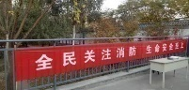
2 | 会标 | 0.7m高 | 会标，牛津布热转印，含挂布人工 | m | 1 | 10 | 
 | 二、喷绘布
1 | 高空喷绘布制作 | 已实际尺寸为准 | 含设计、550喷绘，  替换旧喷绘 | ㎡ | 1 | 65 | 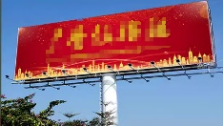
2 | 室外550喷绘布 | 已实际尺寸为准 | 含设计、550喷绘，胶粘 | ㎡ | 1 | 45 | 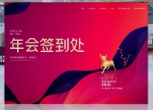
3 | 钢支架喷绘布 | 已实际尺寸为准 | 含设计、550喷绘+25*25方管骨架 | ㎡ | 1 | 200 | 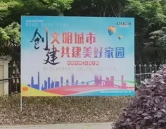
 | 三、大型喷绘广告牌
1 | 大广告牌 |  | 含设计、角铁骨架，彩钢板底板，面覆550喷绘布 | ㎡ | 1 | 300 | 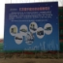  
2 | 大广告牌 |  | 含设计、背面4#角钢方柱或镀锌圆管做主立柱、角铁骨架、彩钢板打底、550高清喷绘布 | ㎡ | 1 | 350 | 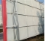  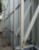
 | 四、道旗
1 | 灯杆旗 | 160*140cm | 设计、不锈钢圆管，抱箍安装，550喷绘布，双面，含人工安装 | 套 | 1 | 260 | 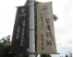
2 | 灯杆旗 | 150*150cm | 设计、25*25方管烤漆骨架，中间加横梁，双面550喷绘布围裹，含人工安装 | 套 | 1 | 350 | 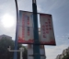
3 | 灯杆旗 | 180*160cm （含花格高度） | 设计、25*25方管烤漆骨架，1.5mm厚铁板做底，花格为25方管焊接，画面户外车贴，含人工安装 | 套 | 1 | 700 | 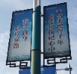
4 | 灯杆旗 | 220*120cm | 架子+4号旗2面+人工安装及拆除 | 套 | 1 | 380 | 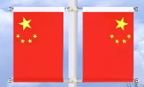
5 | 灯杆旗 | 220*120cm | 4号旗2面+人工安装及拆除 | 套 | 1 | 246
6 | 灯杆旗 | 220*120cm | 不锈钢架子 | 套 | 1 | 125 | 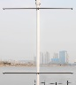
 | 五、宣传栏
1 | 不锈钢本色  宣传栏 | 2.4米高 | 设计、304不锈钢主体框架，5mm钢化玻璃橱窗，后开门，混凝土预埋 | ㎡ | 1 | 800 | 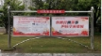
2 | 钢化玻璃式  宣传栏 | 2.6m高 | 设计、304不锈钢，钢化玻璃顶，5mm钢化玻璃橱窗，混凝土预埋 | ㎡ | 1 | 950 | 
3 | 阳光板宣传栏 | 2.5m高 | 设计、304不锈钢，阳光板顶，5mm钢化玻璃橱窗，混凝土预埋 | ㎡ | 1 | 1300 | 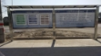
4 | 壁挂式宣传栏 | 1.2m高 | 设计、简单挂壁式，304不锈钢方管框架，5mm钢化玻璃橱窗铝塑板背底，前开门 | ㎡ | 1 | 750 | 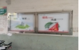
5 | 眉头挂壁式  宣传栏 | 1.2m高 | 设计、带眉头挂壁式，304不锈钢方管框架，5mm钢化玻璃橱窗，铝塑板背板，前开门 | ㎡ | 1 | 800 | 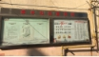
6 | 特殊造型烤漆  宣传栏 | 2.6m高 | 设计、复杂造型，镀锌板烤漆，前开门，5mm钢化玻璃，混凝土预埋。 | ㎡ | 1 | 1800 | 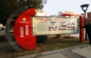
 | 六、围栏/围墙造型广告
1 | 金属框架围栏  宣传牌 |  | 设计、方管骨架、绷550喷绘 | ㎡ | 1 | 200 | 
2 | 金属框架+彩钢板背板宣传牌 |  | 设计、方管骨架、绷喷绘，彩钢板背板 | ㎡ | 1 | 260 | 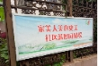
3 | 宣传牌包边 |  | 彩钢板折弯包边 | m | 1 | 20 | 包边条
4 | 铝塑板广告牌 |  | 设计、户外写真覆外墙铝塑板 | ㎡ | 1 | 180 | 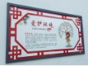
5 | 铝塑板广告牌 |  | 设计、外墙铝塑板UV | ㎡ | 1 | 250
6 | 钢骨架铝塑板  广告牌 |  | 设计、方管骨架，  户外写真裱铝塑板 | ㎡ | 1 | 300 | 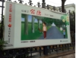
7 | 304不锈钢包边 |  | 304不锈钢包边/钛金包边 | m | 1 | 30
 | 七、户外立牌、导视牌、草地牌
1 | 镀锌板烤漆立牌 | 15-25cm厚 | 设计、单面、双层，1mm厚镀锌板切割造型烤漆混凝土浇筑预埋。 | ㎡ | 1 | 2000 | 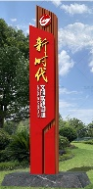
2 | 镀锌板烤漆立牌 | 草地小插牌，  5-10cm厚 | 双面，设计、镀锌板烤漆双面UV。（高度1.2米以内） | 个 | 1 | 350 | 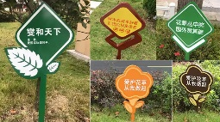
3 | 镀锌板烤漆立牌 |  | 镀锌管钢结构、镀锌板打底、氟碳酸烤漆、画面户外车贴、混凝土预埋。 | ㎡ | 1 | 1200 | 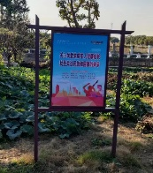
 | 八、雕刻字
1 | 雪弗板雕刻字 |  | 设计、1cm厚雪弗板雕刻 | cm | 1 | 2.5 | 
2 | 雪弗板雕刻字 |  | 设计、2cm厚雪弗板雕刻 | cm | 1 | 4
3 | 亚克力雕刻字 |  | 设计、3mm亚克力雕刻 | cm | 1 | 1.2 | 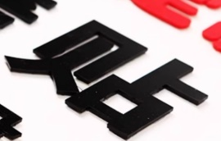
4 | 亚克力雕刻字 |  | 设计、5mm厚亚克力雕刻 | cm | 1 | 1.8
5 | 亚克力雕刻字 |  | 设计、1cm厚亚克力雕刻 | cm | 1 | 2.8
6 | 亚克力雕刻字 |  | 设计、2cm厚亚克力雕刻 | cm | 1 | 6
7 | 双层雕刻字 |  | 设计、1cm雪弗板+3mm亚克力雕刻。 | cm | 1 | 3.2 | 
8 | 双层雕刻字 |  | 设计、2cm雪弗板+3mm亚克力雕刻。 | cm | 1 | 5.2
9 | 自黏纸雕刻字 |  | 自黏纸 | cm | 1 | 0.6 | 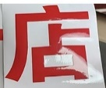
10 | 水晶字 |  | 设计、5mm透明亚克力+3mm亚克力雕刻。 | cm | 1 | 2 | 
11 | 水晶字 |  | 设计、8mm透明亚克力+3mm亚克力雕刻。 | cm | 1 | 3.2
12 | 水晶字 |  | 设计、1cm透明亚克力+3亚克力雕刻。 | cm | 1 | 3.3
13 | 水晶字 |  | 设计、2cm透明亚克力+3亚克力雕刻。 | cm | 1 | 6
14 | 金属字 | 20-60cm | 设计、铁皮烤漆字，墙面安装。 | cm | 1 | 4.2 | 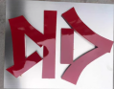
15 | 金属字 | 20-60cm | 设计、不锈钢烤漆字。 | cm | 1 | 5.5 | 
16 | 金属字 | 20-60cm | 设计、钛金字 | cm | 1 | 6.5 | 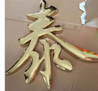
17 | 立体泡沫字 | 高1m以内 | 以实际尺寸为准 | m | 1 | 1200
 | 九、发光字
1 | 亚克力发光字 | ≥30cm | 设计、雪弗板围边，亚克力面层，字抬高6cm。 | cm | 1 | 5.8 | 
2 | 亚克力发光字 | 20-39cm | 设计、亚克力围边，亚克力面层,字抬高3cm。 | cm | 1 | 6.8 | 
3 | 亚克力发光字 | ≥30cm | 设计、304不锈钢围边，亚克力面层,字抬高6cm。 | cm | 1 | 7.3 | 
4 | 不锈钢发光字 | 20-39cm | 设计、304不锈钢字，背发光字。 | cm | 1 | 6.3 | 
5 | 不锈钢发光字 | ≥40cm | 设计、不锈钢冲孔烤漆，点祯发光字。 | cm | 1 | 16 | 
 | 十、灯箱
1 | 软膜灯箱 |  | 8cm铝合金边框，软膜画面，LED光源。 | ㎡ | 1 | 650 | 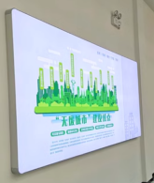
2 | 软膜 |  | 软膜画面 | ㎡ | 1 | 160
3 | 灯片灯箱 |  | 40cm宽铝合金可开启边框，灯片画面，LED光源。 | ㎡ | 1 | 800 | 
4 | 吸塑灯箱 |  | 吸塑灯箱，LED光源。 | ㎡ | 1 | 900 | 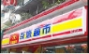
5 | 吸塑灯箱 | 90*60cm | 吸塑灯箱，LED光源，铝合金边框。 | 个 | 1 | 500 | 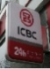
6 | 吸塑灯箱 | 60*40cm | 吸塑灯箱，LED光源，铝合金边框。 | 个 | 1 | 400 | 
 | 十一、不锈钢/钛金牌
1 | 不锈钢牌 | 220*35cm | 设计、1mm厚304不锈钢折弯抬高3cm，文字腐蚀填漆。 | 块 | 1 | 700 | 
2 | 不锈钢牌 | 220*35cm | 设计、镀锌板折弯抬高3cm，文字UV。 | 块 | 1 | 650
3 | 铜牌 | 60*40cm | 设计、1mm厚铜板折弯抬高3cm,文字部分腐蚀填漆。 | 块 | 1 | 380 | 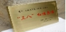
4 | 钛金牌 | 60*40cm | 设计、1mm厚钛金/不锈钢折弯抬高3cm，文字部分腐蚀填漆，警徽UV。 | 块 | 1 | 250 | 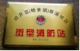
5 | 钛金牌 | 60*40cm | 设计、1mm厚钛金/不锈钢折弯抬高3cm，文字部分UV。 | 块 | 1 | 250 | 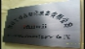
6 | 荣誉牌 | 60*40cm | 设计，仿红木底板上做铜牌腐蚀填漆 | 块 | 1 | 250 | 
7 | 水晶奖杯 | 25-32cm高 | 设计、定制刻字 | 个 | 1 | 200 | 
 | 十二、版面、制度
1 | 版面 | 以实际尺寸  为准 | 设计、户内写真 | ㎡ | 1 | 30 | 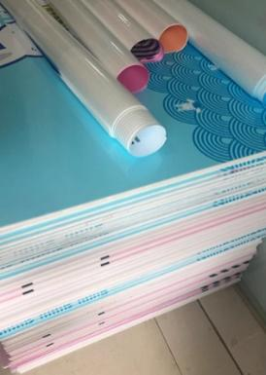
2 | 版面 | 以实际尺寸  为准 | 设计、户外车贴 | ㎡ | 1 | 65
3 | 版面 | 以实际尺寸  为准 | 设计、户外车贴黑背 | ㎡ | 1 | 70
4 | 版面 | 以实际尺寸  为准 | 设计、户内车贴裱KT板 | ㎡ | 1 | 80
5 | 版面 | 以实际尺寸  为准 | 设计、户内车贴裱5mm雪弗板 | ㎡ | 1 | 110
6 | 版面 | 以实际尺寸  为准 | 设计、户内车贴裱1cm雪弗板 | ㎡ | 1 | 180
7 | 版面 | 以实际尺寸  为准 | 设计、户内车贴双面裱1cm雪弗板 | ㎡ | 1 | 260
8 | 版面 | 以实际尺寸  为准 | 设计、户内车贴双面裱2cm雪弗板 | ㎡ | 1 | 300
9 | 版面雕刻+UV打印 | 以实际尺寸  为准 | 设计、5mm雪弗板雕刻+UV打印 | ㎡ | 1 | 260 | 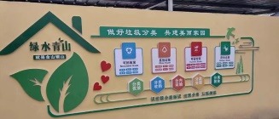
10 | 版面雕刻+UV打印 | 以实际尺寸  为准 | 设计、1cm雪弗板雕刻+UV打印 | ㎡ | 1 | 440
11 | 版面雕刻+UV打印 | 以实际尺寸  为准 | 设计、2cm雪弗板雕刻+UV打印 | ㎡ | 1 | 520
12 | 插盒 | A5 | 3mm透明亚克力单层 | 个 | 1 | 16 | 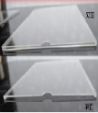
13 | 插盒 | A5 | 3mm透明亚克力双层 | 个 | 1 | 20
14 | 插盒 | A4 | 3mm透明亚克力单层 | 个 | 1 | 32
15 | 插盒 | A4 | 3mm透明亚克力双层 | 个 | 1 | 50
16 | 带框制度牌 | 90*60cm | 设计、户外写真裱KT板，  合金包边 | 块 | 1 | 80 | 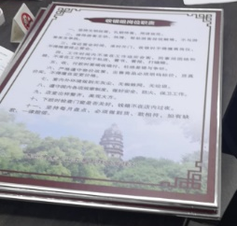
17 | 带框制度牌 | 90*60cm | 设计、户外写真裱5mm雪弗板，  合金包边 | 块 | 1 | 100
18 | 带框制度牌 | 2.5cm宽 | 铝合金可开启边框 | m | 1 | 25
19 | 包边条 |  | 包小银边或小金边 | m | 1 | 2 | 
 | 十三、撑牌/展架
1 | 手提式海报架 | 画框60*90cm | 单面，铝合金架子，边框可开启，版面为写真裱KT板/雪弗板。 | 个 | 1 | 220 | 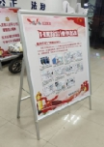
1 | 手提式海报架 | 画框80*120cm | 单面，铝合金架子，边框可开启，版面为写真裱KT板/雪弗板。 | 个 | 1 | 300
1 | 手提式海报架 | 画框90*120cm | 单面，铝合金架子，边框可开启，版面为写真裱KT板/雪弗板。 | 个 | 1 | 350
2 | 手提式海报架 | 架子115cm高、版面60*80或60*90cm | 单面，铝合金可开启边框，版面为写真裱KT板/雪弗板。 | 个 | 1 | 300 | 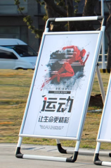
3 | 松木展架 | 高度150cm | 松木画架，高度150cm，画面为雪弗板/KT板裱写真。 | 个 | 1 | 220 | 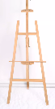
4 | 挂画架 | 立面高度110-208cm、斜面高度128*150cm | 铁艺/不锈钢架子 | 个 | 1 | 220 | 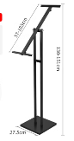
5 | 门型展架 | 60*160cm | 铁外喷烤漆支架，铁质底座，画面材质PP/户外写真/PVC。 | 个 | 1 | 160 | 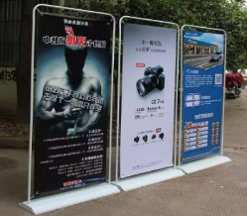
5 | 门型展架 | 80*180cm | 铁外喷烤漆支架，铁质底座，画面材质PP/户外写真/PVC。 | 个 | 1 | 220
5 | 门型展架 | 120*200cm | 铁外喷烤漆支架，工程塑料底座，画面材质PP/户外写真/PVC。 | 个 | 1 | 350
6 | X展架 | 60*160cm | ABS塑料连接件，弹力碳纤维支杆,画面材质PP/户外写真/PVC | 个 | 1 | 100 | 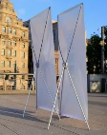
6 | X展架 | 80*180cm | ABS塑料连接件，弹力碳纤维支杆,画面材质PP/户外写真/PVC | 个 | 1 | 150
7 | 易拉宝 | 60*160cm | 加强型塑钢易拉宝，画面材质PP/户外写真/PVC | 个 | 1 | 180 | 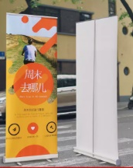
7 | 易拉宝 | 80*200cm | 加强型塑钢易拉宝，画面材质PP/户外写真/PVC | 个 | 1 | 200
7 | 易拉宝 | 120*200cm | 加强型塑钢易拉宝，画面材质PP/户外写真/PVC | 个 | 1 | 240
8 | 丽屏展架 | 60*160cm | 单面/双面，铝合金框架结构，铁板底座，版面写真裱雪弗板/KT板 | 个 | 1 | 400 | 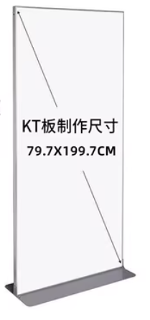
8 | 丽屏展架 | 80*180cm | 单面/双面，铝合金框架结构，铁板底座，版面写真裱雪弗板/KT板 | 个 | 1 | 440
8 | 丽屏展架 | 80*200cm | 单面/双面，铝合金框架结构，铁板底座，版面写真裱雪弗板/KT板 | 个 | 1 | 480
8 | 丽屏展架 | 100*200cm | 单面/双面，铝合金框架结构，铁板底座，版面写真裱雪弗板/KT板 | 个 | 1 | 530
8 | 丽屏展架 | 120*200cm | 单面/双面，铝合金框架结构，铁板底座，版面写真裱雪弗板/KT板 | 个 | 1 | 580
8 | 丽屏展架 | 120*240cm | 单面/双面，铝合金框架结构，铁板底座，版面写真裱雪弗板/KT板 | 个 | 1 | 650
 | 十四、玻璃贴、墙贴
1 | 门条 | 8-12cm高 | 设计、户外写真，手工裱贴 | m | 1 | 12 | 
1 | 门条 | 8-12cm高 | 设计、磨砂贴UV | m | 1 | 18 | 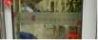
1 | 门条 | 8-12cm高 | 设计、磨砂贴镂空雕 | m | 1 | 25 | 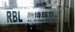
2 | 玻璃磨砂贴 |  | 设计、磨砂贴，手工裱贴 | ㎡ | 1 | 30 | 
3 | 玻璃磨砂UV贴 |  | 设计，磨砂贴UV，手工裱贴 | ㎡ | 1 | 70 | 
4 | 玻璃磨砂镂空贴 | 250*80cm | 设计，磨砂贴，镂空雕，手工裱贴 | ㎡ | 1 | 100 | 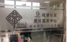
5 | 单透 |  | 设计、单透，手工裱贴 | ㎡ | 1 | 45 | 
6 | 灯箱片 |  | 灯箱片 | ㎡ | 1 | 110 | 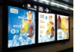
7 | 油画布 |  | 油画布 | ㎡ | 1 | 160
 | 十五、小品、景观
1 | 大型烤漆牌 |  | 镀锌板激光切割，做造型，烤漆三遍，花格反正面镂空，亚克力字雕刻、混凝土预埋，含人工、吊车安装。 | ㎡ | 1 | 2200 | 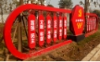
 | 十六、（特殊定制品）
1 | 折页 | A4 | 二折页/三折页，157G铜版纸，  双面彩印。打印（≤200份） | 张 | 1 | 1.5 | 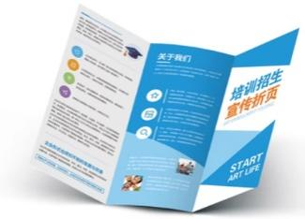
2 | 折页 | A4 | 二折页/三折页，157G铜版纸，  双面彩印。印刷（＞200份） | 张 | 1 | 0.8
3 | 折页 | A3 | 二折页/三折页，157G铜版纸，  双面彩印。打印（≤200份） | 张 | 1 | 4
4 | 折页 | A3 | 二折页/三折页，157G铜版纸，  双面彩印。印刷（＞200份） | 张 | 1 | 2.5
5 | 折页 | A4 | 二折页/三折页，200G铜版纸，  双面彩印。打印（≤200份） | 张 | 1 | 3
6 | 折页 | A4 | 二折页/三折页，200G铜版纸，  双面彩印。印刷（＞200份） | 张 | 1 | 1.2
7 | 折页 | A3 | 二折页/三折页，200G铜版纸，  双面彩印。打印（≤200份） | 张 | 1 | 5
8 | 折页 | A3 | 二折页/三折页，200G铜版纸，  双面彩印。印刷（＞200份） | 张 | 1 | 2.8
9 | 折页 | A4 | 二折页/三折页，300G铜版纸，  双面彩印。打印（≤200份） | 张 | 1 | 4
10 | 折页 | A4 | 二折页/三折页，300G铜版纸，  双面彩印。印刷（＞200份） | 张 | 1 | 2
11 | 折页 | A3 | 二折页/三折页，300G铜版纸，  双面彩印。打印（≤200份） | 张 | 1 | 8
12 | 折页 | A3 | 二折页/三折页，300G铜版纸，  双面彩印。印刷（＞200份） | 张 | 1 | 3.5
13 | 台牌 | 15*8cm | 3mm亚克力三角台卡 | 个 | 1 | 10 | 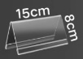
14 | 台牌 | 10*20cm | 3mm亚克力三角台卡 | 个 | 1 | 12 | 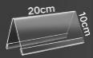
15 | 台牌 | 12*24cm | 3mm亚克力三角台卡 | 个 | 1 | 26 | 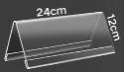
16 | 台牌 | 21*10cm | 纸质三角台卡，250g铜版纸 | 个 | 1 | 10
17 | 台牌 | 22*11cm | 强磁亚克力台牌，正反面157克铜板纸纸数码打印，含设计。 | 个 | 1 | 40 | 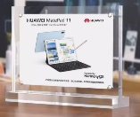
18 | 台牌 | A4尺寸 | Ｌ型强磁亚克力台牌，正面157克铜板纸纸数码打印，含设计。 | 个 | 1 | 55 | 
19 | 台牌 | 30cm | 铝合金台牌，含画面设计制作。 | 个 | 1 | 35 | 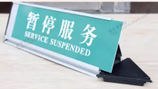
20 | 荣誉证书/退休证书  /聘书/签约本 | 16K | 封面打开：27*18cm，合上尺寸13.5*18cm  内芯尺寸：25*17cm | 本 | 1 | 15 | 皮壳+内页
21 | 荣誉证书/退休证书  /聘书/签约本 | 12K | 封面打开：32*22cm，合上尺寸16*22cm  内芯尺寸：29.7*21cm | 本 | 1 | 26 | 
22 | 荣誉证书/退休证书  /聘书/签约本 | 8K | 封面打开：36*25cm，合上尺寸17.5*25cm  内芯尺寸：33.5*23cm | 本 | 1 | 32 | 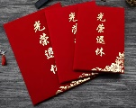
23 | 荣誉证书/退休证书  /聘书/签约本 | 6K | 封面打开：43*29cm，合上尺寸21.5*29.5cm  内芯尺寸：40.5*27.5cm | 本 | 1 | 38 | 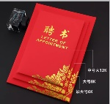
24 | 荣誉证书/退休证书  /聘书/签约本 | 签约本 | 展开尺寸：45.2*31.5cm，合上尺寸：22.6*31.5cm，内芯A4或A3 | 本 | 1 | 46 | 
25 | A4纸彩色  黑白打印 | 70g | 彩色/黑白普通双面打印  （200张以内） | 张 | 1 | 0.8
26 | A4纸彩色  黑白打印 | 70g | 彩色/黑白普通双面打印  （200张以上） | 张 | 1 | 0.4
27 | A4粉色纸打印 | 70g |  | 张 | 1 | 1
28 | 封条 | 8*42cm | 白色纸或粉色纸打印 | 张 | 1 | 3
29 | 不干胶打印 | A4尺寸 |  | 张 | 1 | 6
30 | A5册子装订 | A5尺寸 | 封面200克铜版纸，内页双胶纸，  骑马钉装订 | 本 | 1 | 8
31 | A3册子装订 |  | 内页A3双面打印，A3+300g封面皮纹纸骑马钉装订（内页10张以内） | 本 | 1 | 15 | 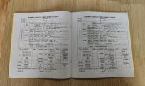  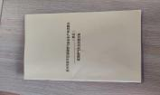
32 | 红袖章 | 版面16*21cm | 常规印字，送别针 | 个 | 1 | 8 | 
33 | 红袖章 | 版面16*21cm | 彩色印字，送别针 | 个 | 1 | 10 | 
34 | 手拿旗 | 70*40cm | 70*40旗面+1米pvc管 | 个 | 1 | 90 | 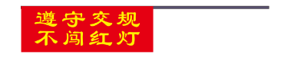
35 | 帽子 |  | 彩色印刷 | 个 | 1 | 13 | 
36 | 名片 | 纸质 | （铜版纸或卡纸：200张/盒）9*5.4cm | 盒 | 1 | 45
37 | 胸卡 | 14*9.5cm | PVC材质硬壳+挂绳 | 个 | 1 | 9 | 
38 | 胸卡 | 7*10cm | 双面圆弧证件卡套+挂绳 | 个 | 1 | 15 | 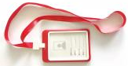
39 | 胸卡 | 7.5*11cm | 单面皮质卡套+挂绳 | 个 | 1 | 12 | 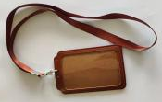
40 | 锦旗 | 60*90cm | 普通黄字：60*90cm  （含设计） | 面 | 1 | 90 | 
41 | 红灯笼 | 60# | 撑开直径41cm，  含人工安装、拆除 | 个 | 1 | 85 | 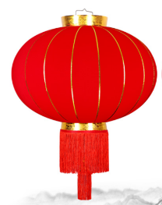
42 | 红灯笼 | 80# | 撑开直径55cm，  含人工安装、拆除 | 个 | 1 | 150
43 | 红灯笼 | 100# | 撑开直径65cm，  含人工安装、拆除 | 个 | 1 | 180
44 | 红灯笼 | 120# | 撑开直径82cm，  含人工安装、拆除 | 个 | 1 | 270
45 | 红灯笼 | 150# | 撑开直径105cm，  含人工安装、拆除 | 个 | 1 | 400
46 | 3连串灯笼 | 60直径，  3连串一组 | 含人工安装、拆除 | 组 | 1 | 600 | 
47 | 4连串灯笼 | 60直径，  4连串一组 | 含人工安装、拆除 | 组 | 1 | 800 | 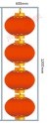
48 | 中国结 | 粗14盘 | 2.0线，  高140cm*边长39cm*直径85cm  （含人工安装、拆除） | 个 | 1 | 210 | 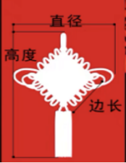
49 | 中国结 | 粗16盘 | 2.0线，  高150cm*边长45cm*直径90cm  （含人工安装、拆除） | 个 | 1 | 240
50 | 中国结 | 粗18盘 | 2.0线，  高150cm*边长50cm*直径100cm  （含人工安装、拆除） | 个 | 1 | 320
51 | 中国结 | 粗20盘 | 2.0线，  高160cm*边长55cm*直径110cm  （含人工安装、拆除） | 个 | 1 | 380
52 | 定制信封 | 23*12cm | 普通信封（牛皮纸）（≤200张） | 张 | 1 | 4
53 | 定制信封 | 23*12cm | 普通信封（牛皮纸）（＞200张） | 张 | 1 | 0.8
54 | 定制纸袋 | 36*26*8cm | 250克白卡覆亚膜（1000个起订） | 个 | 1 | 3 | 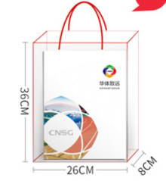
55 | 定制T恤 |  | 棉质T恤含内容印制（≤200件）（含设计制作）、棉布料 | 件 | 1 | 80
56 | 定制T恤 |  | 棉质T恤含内容印制（＞200件）（含设计制作）、棉布料 | 件 | 1 | 60
57 | 定制马甲 |  | 棉质T恤含内容印制（≤200件）  （含设计制作）、透气布料 | 件 | 1 | 70 | 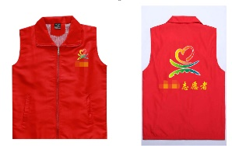
58 | 定制马甲 |  | 棉质T恤含内容印制（＞200件）  （含设计制作）、透气布料 | 件 | 1 | 60
59 | 定制帆布袋 | 30*40cm | 含内容打印（≤200个）  （含设计制作）、帆布布料 | 个 | 1 | 16 | 
60 | 定制帆布袋 | 30*40cm | 含内容印制（＞200个）  （含设计制作）、帆布布料 | 个 | 1 | 12 | 
61 | 定制环保袋 | 30*38*10cm | 含内容打印（含设计制作）、无纺布（≤200个） | 个 | 1 | 5 | 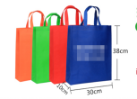
62 | 定制环保袋 | 30*38*10cm | 含内容印刷（含设计制作）、无纺布（＞200个） | 个 | 1 | 3 | 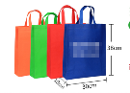
63 | 广告扇子 | PVC扇 | 含内容打印（含设计制作）  （≤500个） | 个 | 1 | 2 | 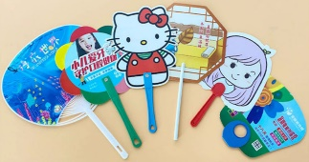
64 | 广告扇子 | PVC扇 | 含内容印刷（含设计制作）  （＞500个） | 个 | 1 | 1.2
65 | 折叠团扇 | 20*24cm | 样式可定制，布料，500个起 | 个 | 1 | 2.6 | 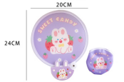
66 | 定制扇子 | 27cm | 环保PVC、含内容印制（含设计制作）（500个起订） | 把 | 1 | 30 | 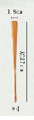
67 | 奖杯 | 28*8cm | 金属奖杯中号 | 个 | 1 | 250 | 
68 | 定制笔记本 | A5，21*14.5cm | 软皮笔记本，可烫印logo，200本起，64张128P（颜色九选一） | 本 | 1 | 15 | 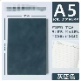
69 | 高端笔记本 | 盒装：21*14.1cm | 120张，240p,变色皮+PU  （含签字笔） | 套 | 1 | 65 | 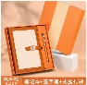
70 | 文创摆件 | 手机支架盒装：10cm内 | 树脂材质，造型任选 | 个 | 1 | 42 | 
71 | 定制挂历/台历 | 30*44cm | 竖16寸，200g铜版纸，圈装13P | 本 | 1 | 68 | 
72 | 定制挂历/台历 | 31*55cm | 竖18寸，200g铜版纸，圈装13P | 本 | 1 | 90
73 | 定制挂历/台历 | 21*17cm | 250g铜版纸，2mm灰板纸，13张，26P，200张起印 | 本 | 1 | 20 | 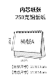
74 | 定制挂历/台历 | 26*17cm | 250g铜版纸，2mm灰板纸，13张，26P，200张起印 | 本 | 1 | 28 | 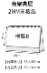
75 | 定制挂历/台历 | 17*24cm | 250g铜版纸，2mm灰板纸，13张，26P，200张起印 | 本 | 1 | 24 | 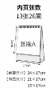
76 | 国旗 | 192*128cm | 3号纳米防水国旗 | 面 | 1 | 100
77 | 国旗 | 144*96cm | 4号纳米防水国旗 | 面 | 1 | 70
78 | 国旗 | 64*96cm | 5号纳米防水国旗 | 面 | 1 | 60
79 | 刻章 | 5*2.5cm | 普通款圆形 | 枚 | 1 | 160
80 | 党徽 | 2.4*2.25cm | 别针款加厚款 | 个 | 1 | 4 | 
81 | 人工 |  | 搬运、拆除、零星杂活，  设计、设计等 | 工日 | 1 | 320
82 | 装订 | A4尺寸 | 胶装 | 本 | 1 | 30
83 | 台账 | A4尺寸 | 胶装+A4打印 | 本 | 1 | 45 | 内页100张以内
84 | 精装台账 | A4尺寸 | 封面硬壳+手工制作+版面排版 | 本 | 1 | 200
85 | 投票箱 | 40*30*55cm | 铝合金、中纤板 | 个 | 1 | 300
86 | 定制签字笔 | 粗细0.5 |  | 支 | 1 | 5 | 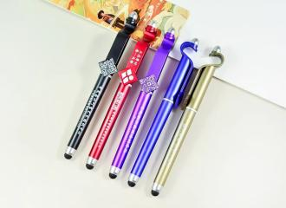
87 | 定制小湿巾 | 13*8cm | 一包十抽 | 个 | 1 | 3 | 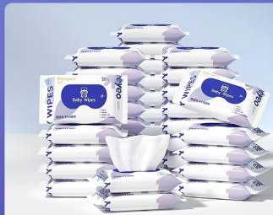
88 | 定制小方巾 | 25*25cm左右 |  | 个 | 1 | 10 | 
89 | 定制削皮器 | 15cm左右 |  | 个 | 1 | 10 | 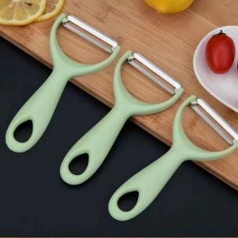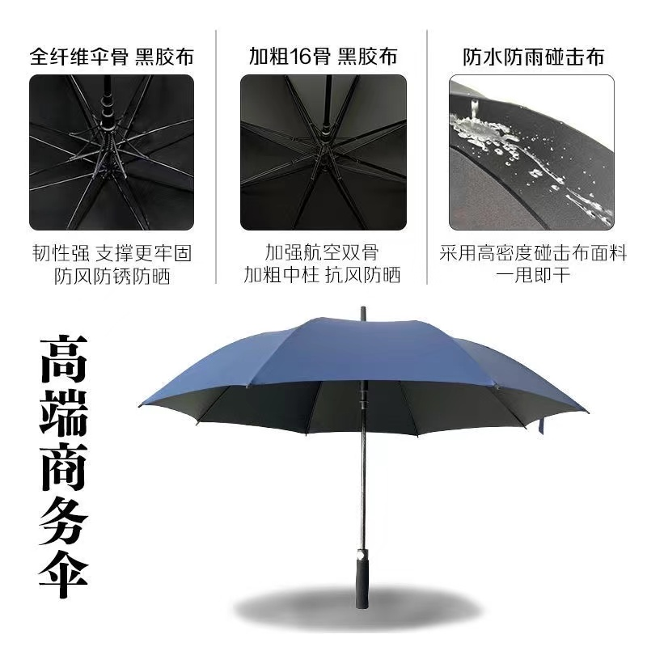
90 | 定制雨伞（长） | 伞下直径105cm |  | 把 | 1 | 40
91 | 定制雨伞（短） | 伞下直径95cm，可折叠 |  | 把 | 1 | 32 | 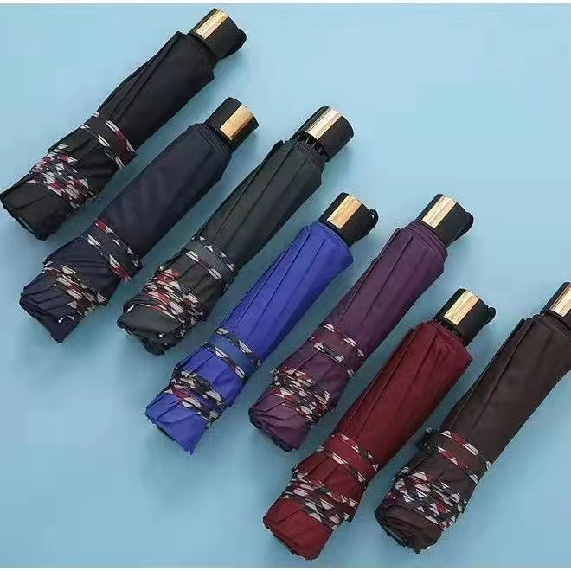
92 | 定制皮围裙 | 挂脖防水 |  | 条 | 1 | 30 | 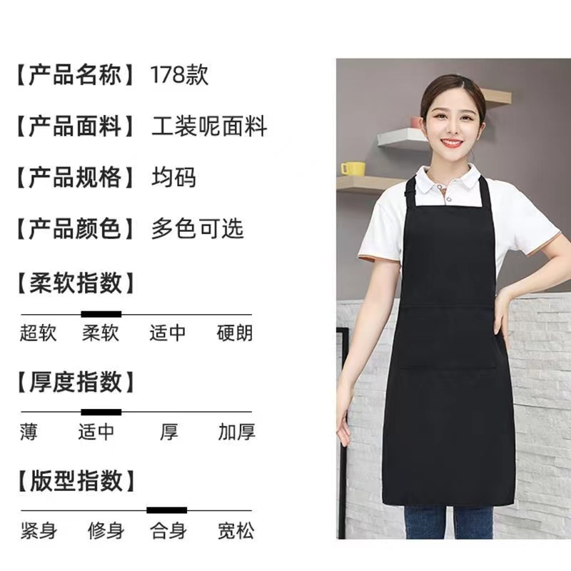
93 | 定制垃圾袋 | 加厚1卷20个，带拉手 |  | 卷 | 1 | 4.5 | 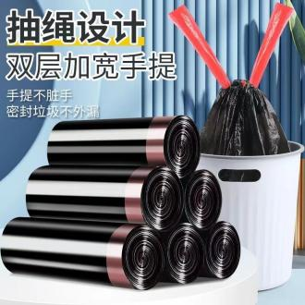
94 | 定制数据线 | 华为typec快充数据线 |  | 条 | 1 | 22 | 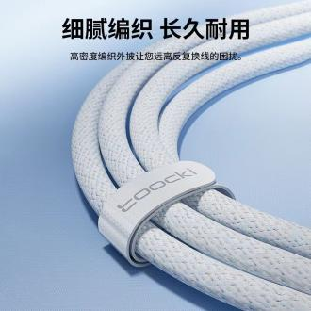
95 | 救生哨 | 7合一套装 |  | 个 | 1 | 23 | 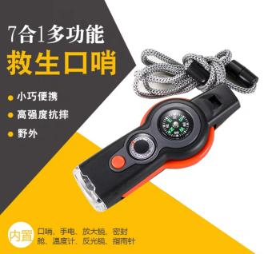
96 | 文具盒 | 23*10*5cm |  | 个 | 1 | 24 | 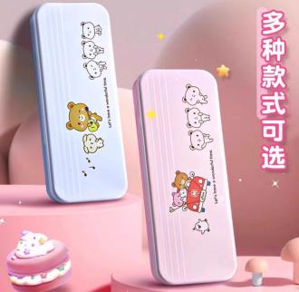
97 | 手提笔袋 | 20*8*8cm |  | 个 | 1 | 18 | 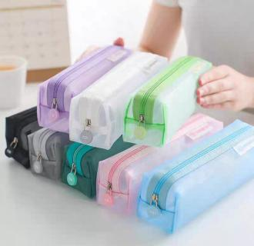
98 | 迷你手电筒 | 强光 |  | 个 | 1 | 19.5 | 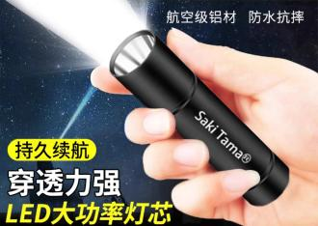
99 | 钥匙扣 | 亚克力 |  | 个 | 1 | 5.5 | 
100 | 遮阳帽 | 可调节 |  | 个 | 1 | 28.5 | 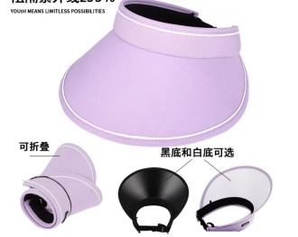
101 | 水果刀套装 |  |  | 套 | 1 | 12.5 | 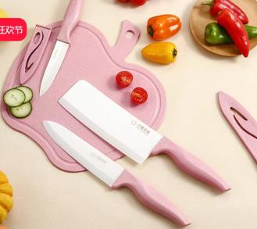
102 | 餐具三件套 |  |  | 套 | 1 | 22 | 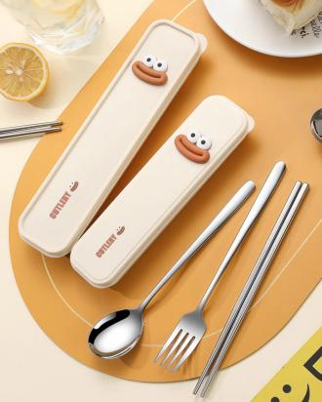
103 | 毛巾 | 部长毛洗车布 |  | 块 | 1 | 19.9 | 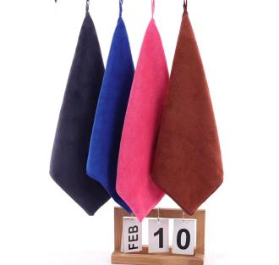
104 | 开瓶器 | 定制 |  | 个 | 1 | 10 | 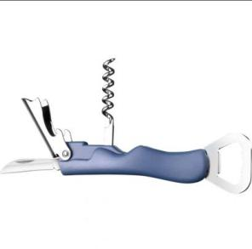
105 | 鼠标垫 | 办公中号 | 22*28cm | 个 | 1 | 20 | 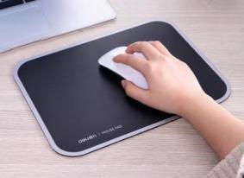
106 | 短袖 | 定制 | 大中小均有 | 件 | 1 | 65 | 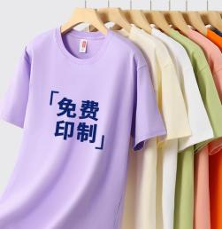
107 | 餐盒 |  | 大号，玻璃，带盖 | 个 | 1 | 72 | 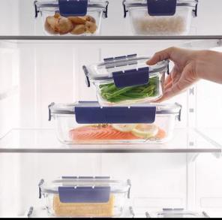
108 | 小风扇 |  | 手持 | 个 | 1 | 32 | 
109 | 百洁布 |  | 一盒3包 | 盒 | 1 | 15 | 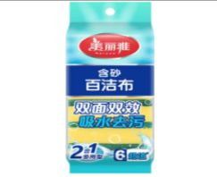
110 | 餐巾纸 |  | 21*11*7cm加厚 | 盒 | 1 | 6.5 | 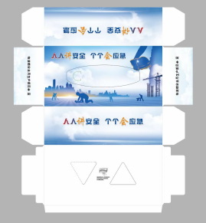
 | 十七、墙绘
1 | 矮墙墙绘 | 以实际尺寸为准，含设计、人工、辅材 |  | ㎡ | 1 | 450
 | 十八、活动策划类
1 | 雷亚架舞台 | 钢制 | 按一场算时间不超过7天，超过按7天一个周期增加费用 | 平方 | 1 | 68 | 租赁服务
2 | 平纹地毯 | 已实际尺寸为准 | 一次性使用 | 平方 | 1 | 23 | 租赁服务
3 | 加厚拉绒地毯 | 已实际尺寸为准 | 一次性使用 | 平方 | 1 | 40 | 租赁服务
4 | TRUSS架 | 40cm*60cm | 按一场算时间不超过3天，超过按3天一个周期增加费用 | 米 | 1 | 135 | 租赁服务
5 | 光束灯 | 350W | 按一天时间算（前一天搭建和彩排不算）超出时间按每天半价计算 | 台 | 1 | 325 | 租赁服务
6 | 光束灯 | 330w | 按一天时间算（前一天搭建和彩排不算）超出时间按每天半价计算 | 台 | 1 | 255 | 租赁服务
7 | 光束灯 | 普通230W | 按一天时间算（前一天搭建和彩排不算）超出时间按每天半价计算 | 台 | 1 | 200 | 租赁服务
8 | 图案灯 | 1000W | 按一天时间算（前一天搭建和彩排不算）超出时间按每天半价计算 | 台 | 1 | 500 | 租赁服务
9 | 切割灯 | 1500W | 按一天时间算（前一天搭建和彩排不算）超出时间按每天半价计算 | 台 | 1 | 500 | 租赁服务
10 | 四眼面光灯 |  | 按一天时间算（前一天搭建和彩排不算）超出时间按每天半价计算 | 台 | 1 | 110 | 租赁服务
11 | LED染色灯 | 54珠 | 按一天时间算（前一天搭建和彩排不算）超出时间按每天半价计算 | 台 | 1 | 90 | 租赁服务
12 | LED暖帕灯 |  | 按一天时间算（前一天搭建和彩排不算）超出时间按每天半价计算 | 台 | 1 | 90 | 租赁服务
13 | 追光灯 | 1200W | 按一天时间算（前一天搭建和彩排不算）超出时间按每天半价计算 | 台 | 1 | 500 | 租赁服务
14 | 调光师 |  | 按一天时间算（前一天搭建和彩排不算）超出时间按每天增加计算 | 位 | 1 | 810 | 租赁服务
15 | 线阵音箱 | 10寸全频音箱 | 按一天时间算（前一天搭建和彩排不算）超出时间按每天半价计算 | 个 | 1 | 405 | 租赁服务
16 | 线阵音箱 | 12寸低音音箱 | 按一天时间算（前一天搭建和彩排不算）超出时间按每天半价计算 | 个 | 1 | 510 | 租赁服务
17 | 双15寸音箱 |  | 按一天时间算（前一天搭建和彩排不算）超出时间按每天半价计算 | 组 | 1 | 1350 | 租赁服务
18 | 单15寸音箱 |  | 按一天时间算（前一天搭建和彩排不算）超出时间按每天半价计算 | 组 | 1 | 820 | 租赁服务
19 | 音柱音箱 | S1200 | 按一天时间算（前一天搭建和彩排不算）超出时间按每天半价计算 | 组 | 1 | 1800 | 租赁服务
20 | 无线话筒 |  | 按一天时间算（前一天搭建和彩排不算）超出时间按每天半价计算 | 个 | 1 | 40 | 租赁服务
21 | 无线耳麦 |  | 按一天时间算（前一天搭建和彩排不算）超出时间按每天半价计算 | 个 | 1 | 90 | 租赁服务
22 | 电容话筒 |  | 按一天时间算（前一天搭建和彩排不算）超出时间按每天半价计算 | 个 | 1 | 90 | 租赁服务
23 | 会议话筒 |  | 按一天时间算（前一天搭建和彩排不算）超出时间按每天半价计算 | 个 | 1 | 90 | 租赁服务
24 | 话筒架 |  | 按一场算时间不超过7天，超过  按7天一个周期增加费用 | 个 | 1 | 40 | 租赁服务
25 | 模拟调音台 | 雅马哈 | 按一天时间算（前一天搭建和彩排不算）超出时间按每天半价计算 | 个 | 1 | 180 | 租赁服务
26 | 数字调音台 | 雅马哈 | 按一天时间算（前一天搭建和彩排不算）超出时间按每天半价计算 | 个 | 1 | 360 | 租赁服务
27 | 调音师 |  | 按一天时间算（前一天搭建和彩排不算）超出时间按每天增加计算 | 位 | 1 | 800
28 | 桁架+喷绘背景 | 室内 | 按一场算时间不超过7天，超过按7天一个周期增加费用 | 平方 | 1 | 100 | 租赁服务
29 | 桁架+喷绘背景 | 室外 | 按一场算时间不超过7天，超过按7天一个周期增加费用 | 平方 | 1 | 160 | 租赁服务
30 | 桁架+KT板背景 |  | 按一场算时间不超过7天，超过按7天一个周期增加费用 | 平方 | 1 | 200 | 租赁服务
31 | 雷亚架 | 2米一根 | 按一场算时间不超过3天，超过按3天一个周期增加费用 | 根 | 1 | 40 | 租赁服务
32 | LED屏 | 室内P3 | 按一天时间算（前一天搭建和彩排不算）超出时间按每天半价计算 | 平方 | 1 | 260 | 租赁服务
33 | LED屏 | 室内P2 | 按一天时间算（前一天搭建和彩排不算）超出时间按每天半价计算 | 平方 | 1 | 300 | 租赁服务
34 | LED屏 | 室外P3 | 按一天时间算（前一天搭建和彩排不算）超出时间按每天半价计算 | 平方 | 1 | 300 | 租赁服务
35 | LED屏 | 室外P2 | 按一天时间算（前一天搭建和彩排不算）超出时间按每天半价计算 | 平方 | 1 | 360 | 租赁服务
36 | 提词器 | 55寸 | 按一天时间算（前一天搭建和彩排不算）超出时间按每天半价计算 | 项 | 1 | 720 | 租赁服务
37 | 造型屏 | 已实际尺寸为准 | 按一天时间算（前一天搭建和彩排不算）超出时间按每天半价计算 | 平方 | 1 | 310 | 租赁服务
38 | 控制器 | 无缝切换处理器 | 按一天时间算（前一天搭建和彩排不算）超出时间按每天半价计算 | 台 | 1 | 310 | 租赁服务
39 | 讲台 |  | 按一场算时间不超过7天，超过按7天一个周期增加费用 | 个 | 1 | 310 | 租赁服务
40 | 嘉宾椅子 | 含椅套 | 按一场算时间不超过7天，超过按7天一个周期增加费用 | 张 | 1 | 10 | 租赁服务
41 | 塑料靠背椅 |  | 按一场算时间不超过7天，超过按7天一个周期增加费用 | 张 | 1 | 10 | 租赁服务
42 | 长条桌 | 1.8m*0.6m | 按一场算时间不超过7天，超过按7天一个周期增加费用 | 张 | 1 | 100 | 租赁服务
43 | 铝合金篷房 | 边高4米 | 按一场算时间不超过7天，超过按7天一个周期增加费用 | 平方 | 1 | 60 | 租赁服务
44 | 四角帐篷 | 3m*3m | 按一场算时间不超过7天，超过按7天一个周期增加费用 | 个 | 1 | 120 | 租赁服务
45 | 单人沙发 | 80*80*80 | 按一场算时间不超过7天，超过按7天一个周期增加费用 | 个 | 1 | 200 | 租赁服务
46 | 铁马 | 2m*1.2m高 | 按一场算时间不超过7天，超过按7天一个周期增加费用 | 个 | 1 | 40 | 租赁服务
47 | 一米线护栏 | 不锈钢 | 按一场算时间不超过7天，超过按7天一个周期增加费用 | 个 | 1 | 20 | 租赁服务
48 | 移动厕所 |  | 按一场算时间不超过7天，超过按7天一个周期增加费用 | 个 | 1 | 1200 | 租赁服务
49 | 5米注水道旗 | 含旗帜 | 按一场算时间不超过7天，超过按7天一个周期增加费用 | 套 | 1 | 360 | 租赁服务
50 | 3米注水道旗 | 含旗帜 | 按一场算时间不超过7天，超过按7天一个周期增加费用 | 套 | 1 | 180 | 租赁服务
51 | 氢气球 | 直径2米 | 按一场算时间不超过3天，超过按3天需加气，每次加气300元 | 个 | 1 | 520 | 租赁服务
52 | 矿泉水 | 550ml |  | 瓶 | 1 | 2
53 | 口罩 | 一次性医用 |  | 个 | 1 | 2
54 | 记事本 | 218*148mm |  | 本 | 1 | 20
55 | 签字笔 | 得力中性笔 |  | 支 | 1 | 2
56 | 摄像高清机 | 含后期制作 | 按一天时间算，  超过按每天一样价格 | 位 | 1 | 1600 | 租赁服务
57 | 摇臂摄像机 | 拍大全景和广角 | 按一天时间算，  超过按每天一样价格 | 位 | 1 | 2300 | 租赁服务
58 | 单反摄像 | 拍花絮小视频 | 按一天时间算，  超过按每天一样价格 | 位 | 1 | 2000 | 租赁服务
59 | 摄影高清 | 含精修照片 | 按一天时间算，  超过按每天一样价格 | 位 | 1 | 1800 | 租赁服务
60 | 航拍 | 大疆无人机 | 按一天时间算，  超过按每天一样价格 | 位 | 1 | 2200 | 租赁服务
61 | 主持人 | 资深男主持 | 按一天时间算，超过按每天一样价格，提前一天彩排需要加一半的主持费用 | 位 | 1 | 3500
62 | 主持人 | 资深女主持 | 按一天时间算，超过按每天一样价格，提前一天彩排需要加一半的主持费用 | 位 | 1 | 3000
63 | 兼职人员 |  | 按一天时间算，  超过按每天一样价格 | 人 | 1 | 300

注：需根据采购单位实际需求设计排版制作并安装。
六、磋商有关说明：
1、供应商提供的服务能够至少达到以上要求，同时明确详细的服务方案。
2、供应商必须承诺响应磋商文件中提出的全部要求，如果其中某些条款不响应时，必须在响应文件中逐条列出。
3、成交单位交付的所有标的物免费质保期不低于一年。如出现问题后，成交单位应在2小时内到达现场，24小时内负责解决。
4、服务要求：成交单位须根据采购人需求在服务期内分多次送货并安装。
5、运输及到货地点：由成交单位负责办理运输，直接送至采购人指定地点，并负责安装工作。
6、成交单位要有固定的的专业人员与采购人（或委托人）进行交接，并提供法定的联系方式（含电子邮箱、地址、电话、传真）；本项目供应商需提供一个项目联系人以及相关服务人员。同时成交单位必须对人员做好安全培训，在项目实施过程中应注意人员和财产安全，如有人员安全和财产损失问题的，一律由成交单位全权承担负责，采购人不承担任何责任。
7、制作供货时间要求：出具设计初稿的时间不得超过3个工作日，定稿后制作周期不得超过7个工作日。如涉及现场制作的阵地类大型布置，布置周期在15日内。如在规定时间内最终无法满足采购方要求，采购方有权向第三方先行购买，由此收起的费用由成交方支付，或在当年采购金额中扣除。
8、付款方式：每月成交单位交付的产品及提供的服务经甲方确认并验收通过后支付，支付金额=【固定单价限价*（1-成交下浮率）*当月实际发生数】，费用支付需甲方内部审批流程结束后由乙方按审批后金额进行开具满足甲方及当地税务部门要求的发票后进行支付。本项目预算金额为服务期内预估量金额，最终支付金额按实结算。
9、所有产品为统一下浮率，否则响应无效。
10、供应商应严格按照采购文件的有关规定提供合格商品（若涉及品牌或品牌导向，仅作参考），保证标的物为全新、未使用的原装正品；租赁标的物应为合格商品，不得影响外观。
11、供应商提供的所有产品应符合技术要求条款中所标称的规格、参数和标准。其质量必须符合产品国家标准或行业标准。
12、所有标的物需进行设计，并经采购单位确认后制作，所有费用均包含在本项目响应报价中。
13、服务期限：自合同签订之日起一年为止或项目服务结算金额达到本项目采购预算（二者中以先到者为基准），具体进场日期以采购方通知为准。
14、验收标准：满足采购需求的要求。
15、成交供应商须为员工购买用工意外伤害保险，采购人不承担任何法律和经济上的责任。
16、成交原则：经磋商确定最终采购需求和提交最后报价的供应商后，由磋商小组采用综合评分法对提交最后报价的供应商的响应文件和最后报价进行综合评分，综合得分最高的响应单位为成交供应商。
17、磋商响应单位应对所要采购的全部内容进行报价，只报其中部分内容的，为无效报价。但如果采购内容中要求分标段报价的，则磋商响应单位可选择其中一单元或全部进行报价，但各标段应分别计算填写单价和总价。
18、磋商采购文件以中文资料为准，磋商响应文件和磋商采购文件是合同的不可分割的部分。5、凡涉及磋商采购文件的补充说明和修改，均以苏州政府采购网上发布的通知为准。
七、政府采购有关政策：
（一）根据苏州市财政局《关于贯彻执行绿色采购、促进残疾人就业和支持监狱企业发展有关政策的通知》（苏财购〔2019〕10号）规定：
1、关于节能环保产品政府采购要求：
根据财政部、发展改革委、生态环境部、市场监管总局关于调整优化节能产品、环境标志产品政府采购执行机制的通知：
1.1采购清单中的产品属于节能产品政府采购品目清单中强制采购的，应选择节能产品并提供国家确定的认证机构出具的、处于有效期之内的节能产品认证证书，否则响应无效；
1.2采购清单中的产品属于环境标志产品政府采购品目清单的优先采购的，则在综合评分相同情况下，提供优先采购产品更多的响应单位优先成交。
1.3响应产品不属于节能产品政府采购品目清单和环境标志产品政府采购品目清单范围内的，响应单位应综合考虑节能、节水、环保、循环、低碳、再生、有机等因素，绿色采购，优先考虑绿色产品。
注：《节能产品政府采购清单》、《环境标志产品政府采购清单》以“中国政府采购网”（http://www.ccgp.gov.cn）公告的时间、内容为准，也可通过“苏州市政府采购网”（http://www.zfcg.suzhou.gov.cn）链接查询。
2、进一步明确政府采购促进残疾人就业政策
2.1响应单位如为残疾人福利性单位，则视同小型、微型企业，享受评审中价格扣除等促进中小企业发展的政府采购政策。向残疾人福利性单位采购的金额，计入面向中小企业采购的统计数据。残疾人福利性单位属于小型、微型企业的，不重复享受政策。
2.2符合《关于促进残疾人就业政府采购政策的通知》（财库〔2017〕141号）规定条件的残疾人福利性单位在参加政府采购活动时，应当提供《残疾人福利性单位声明函》（见附件），并对声明的真实性负责。供应商提供的《残疾人福利性单位声明函》与事实不符的，依照《政府采购法》第七十七条第一款的规定追究法律责任。
2.3中标、成交供应商为残疾人福利性单位的，采购人或者其委托的采购代理机构应当随中标、成交结果同时公告其《残疾人福利性单位声明函》，接受社会监督。
3、进一步明确政府采购支持监狱企业发展政策
3.1响应单位如为监狱企业，则视同小型、微型企业，享受评审中价格扣除等政府采购促进中小企业发展的政府采购政策。向监狱企业采购的金额，计入面向中小企业采购的统计数据。
3.2符合《关于政府采购支持监狱企业发展有关问题的通知》（财库〔2014〕68号）条件的监狱企业参加政府采购活动时，应当提供由省级以上监狱管理局、戒毒管理局（含新疆生产建设兵团）出具的属于监狱企业的证明文件。
（二）根据苏州市财政局《关于进一步做好政府采购正常贯彻执行工作的通知》（苏财购（2017）10号）文件规定：
1、关于政府采购促进中小企业发展政策要求：
1.1不同行业的中小微企业划分标准以工信部、国家统计局、国家发改委、财政部《关于印发中小企业划型标准规定的通知》（工信部联企业〔2011〕300号）为准。
1.2小微企业提供中型企业制造或使用中型企业注册商标的货物的，视同为中型企业。小微企业提供大型企业制造或使用大型企业注册商标的货物的，视同为大型企业。
1.3中小微企业在响应文件中，签署《中小企业声明函》，并根据工信部联企业〔2011〕300号通知，未在响应文件中提供《中小企业声明函》的，不享受促进中小微企业发展的相关政府采购政策。
（三）根据政府采购法及相关法规，以及苏州市财政局《关于印发苏州市市级政府采购信用记录查询和使用工作试行办法的通知》（苏财购（2017）11号）文件的规定，将对供应商进行信用查询，凡经评审小组确认不符合政府采购相关法律法规规定的，将拒绝其参与政府采购活动。
1、关于对参与供应商信用记录的政府采购要求：
1.1采购代理机构会在接收响应文件截止时间后，在中国政府采购网（www.ccgp.gov.cn）、信用中国（www.creditchina.gov.cn）、信用江苏（www.jscredit.gov.cn）、诚信苏州（www.szcredit.gov.cn）的网站输入供应商全称或统一社会信用代码查询信用记录，并将查询结果递交评审小组。
1.2评审小组在对供应商进行资格性审查时，应根据查询结果对供应商的不良信用记录逐项甄别确认。按照《中华人民共和国政府采购法》第二十二条规定，下列信用记录属于应依法拒绝供应商参加政府采购的失信信息：
（1）政府采购严重违法记录，即供应商被全国各级财政部门列入“政府采购严重违法失信行为记录名单”，且在处罚有效期内的。
（2）财政部门与法院、工商、税务等部门联合惩戒的失信信息，包括：
1）被列入失信被执行人名单；
2）被列入重大税收违法案件当事人名单；
3）企业经营异常名录中被责令停产停业、暂扣或者吊销许可证或者执照，或者对经营活动中的违法行为处以规定数额罚款的信用记录（具体数额以最新文件为准）。处罚生效日至递交（响应）文件日未满三年的。
1.3对存在失信信息的供应商，评审小组应填写《苏州市级政府采购供应商失信信息确认函》，由失信供应商应签名确认。同时，采购代理机构工作人员应根据评审小组确认的失信信息，登陆到相关来源网站页面进行复核并打印，作为证据留存。
八、凡涉及磋商采购文件的补充说明和修改，均以苏州市政府采购网上发布的通知为准。

四、评审方法及评分标准
- 成交原则：
1、本次磋商采用综合评分法，即在响应文件满足磋商文件全部实质性要求且按评审因素的量化指标评审得分最高的供应商为成交候选供应商。采购人书面授权磋商小组直接确定成交供应商。
2、进入评审的实质性响应且具有成交权的供应商不得少于三家，如不足三家，应认定采购失败。
3、如出现评审总得分最高的响应单位有两个或两个以上的，以实际磋商报价较低者优先作为成交候选人，如果实际磋商报价也相同的，则由采购人或者采购代理机构以抽签方式确定成交单位。
- 评分标准
（一） 报价得分（10分）
1、本次报价报下浮率，不报总价，下浮率保留2位小数。磋商报价低于或等于财政预算价格（即下浮率大于等于0且小于100%）的，为有效磋商报价。超出此范围的磋商响应报价为无效磋商报价。无效磋商响应报价的磋商响应文件不进行评审，也不得成交。
2、价格分采用下浮率最高优先法计算，即满足磋商文件要求下浮率最大的供应商的价格为磋商基准下浮率，其价格分为满分，其他供应商的价格分统一按照下列公示计算：
3、磋商响应报价得分=【(1-磋商基准下浮率）／（1-磋商最终下浮率)】×价格权值×100（价格权值为10%）
4、关于小微企业价格评审
针对中小型企业、残疾人福利企业和监狱企业的评审：
根据《政府采购促进中小企业发展管理办法》（财库〔2020〕46号）、《关于促进残疾人就业政府采购政策的通知》（财库〔2017〕141号）、《关于政府采购支持监狱企业发展有关问题的通知》（财库〔2014〕68号）、《关于做好政府采购支持企业发展有关事项的通知》（苏财购〔2020〕52号）及《关于印发<苏州市政府采购促进中小企业发展实施意见>的通知》（苏财购〔2022〕16号）的有关规定，本项目为专门面向中小企业采购的项目，不再执行价格评审优惠的扶持政策。投标人必须提供《中小企业声明函》或《残疾人福利性单位声明函》或由省级以上监狱管理局、戒毒管理局（含新疆生产建设兵团）出具的属于监狱企业的证明文件。
注：①填报“中小企业声明函”需严格按“工信部联企业〔2011〕300号通知中的《中小企业划型标准规定》进行；②若供应商提供的声明函或认定证明为虚假材料，按“政府采购法”相关规定处理并报请政府监管部门给予行政处罚；③若为专门面向中小企业采购的项目或者采购包，不再执行价格评审优惠的扶持政策。
（二）创意设计：20分
1、设计思路（10分）：针对本项目的设计思路，设计思路明确、具有特色、创新、可操作得10分，设计思路较明确，较新颖得6分，设计思路一般得2分，未提供设计思路得0分。
2、设计经验（10分）：以往类似设计经验，提供设计图（至少提供2个，否则本项不得分），设计具有创意、图文构思严谨、和谐得10分，设计、构思一般得6分，设计、构思较欠缺得2分，未提供得0分。
（三）项目实施方案（40分）
1、沟通协调机制方案（10分）：与采购人的沟通协调机制方案，内容详实、合理、措施流程规范可行得10分，方案内容、措施一般得6分，方案及措施欠缺得3分，未作说明的不得分。
2、安装布置、流程管控方案（10分）：安装布置、流程管控方案内容详实、合理、措施流程规范可行得10分，方案内容、措施一般得6分，方案及措施欠缺得3分，未作说明的不得分。
3、施工安全措施方案（10分）：施工安全措施方案内容详实、合理、措施流程规范可行得10分，方案内容、措施一般得6分，方案及措施欠缺得3分，未作说明的不得分。
4、响应时效的承诺及措施（10分）：关于响应时效的承诺及措施，如对于紧急项目的响应时间、提供切合实际的一些优惠承诺。承诺及措施详细、可操作性强得10分，承诺及措施较详细、可行得6分，承诺及措施一般得3分，未作说明的不得分。
（四）售后服务承诺（10分）
1、售后服务承诺（10分）：根据售后服务机构的实力、服务响应时间方式等具体售后服务承诺情况进行评定，售后服务便利快捷、维保费用合理、响应时间短、服务承诺到位的得10分；响应时间较慢、服务承诺有涉及的得6分。有涉及但不全面的得3分，未作说明的不得分。
（五）供应商综合履约能力（20分）
1、项目负责人工作经验（8分）：项目负责人应具有平面设计、展览展示、广告制作等工作经验，具有5年及以上相关经验的得8分，具有4年及以上相关经验的得5分，具有3年及以上相关经验的得2分，具有2年及以上相关经验的得1分；响应文件中须提供相应工作经验的证明材料，该员工劳务合同的复印件，否则不得分。本项最高得8分。
2、类似服务项目（12分）：响应单位2021年01月（以合同签订时间为准）至今承接过类似项目的，须提供相关证明材料复印件（合同），每提供1份得3分，本项最高得12分。

五、合同主要条款及格式
甲方：苏州市吴中区临湖镇人民政府
联系人：
电话：
联系地址：

乙方：（成交单位）
联系人：
电话：
联系地址：
根据甲方申请并财政部门核准的政府采购计划，依据甲方委托江苏益诚建设工程咨询有限公司进行本项目政府采购JSZC-320506111-JSYC-C2025-0042的成交结果，确定乙方为本次成交供应商，现依照磋商采购文件、乙方的响应文件及相关文件的内容，签订本合同书。
一、合同内容：
1、合同内容：供方向需方提供的服务。
2、下列文件为本合同不可分割部分：
2.1成交通知书；
2.2乙方成交的磋商响应文件；
2.3磋商采购文件；
2.4乙方所作的其他承诺、声明、书面澄清等。
3、合同内容：
3.1服务内容：乙方负责完成甲方的精神文明宣传广告制作服务，详见采购文件。
3.2服务期限：自合同签订之日起一年为止或项目服务结算金额达到本项目采购预算（二者中以先到者为基准），具体进场日期以采购方通知为准。
3.3交付地点：
4、价格与支付：
4.1固定单价合同，单价成交下浮率为 %，按实际发生量结算。合同价格应包括在服务期内所有服务所需人员、设计、制作、劳务、培训、代理服务费、保险、利润、税金、交通、食宿、加班、政策性文件规定及本项目包含的所有风险、责任等各项应有的一切费用。
4.2付款步骤：每月度成交单位交付的产品及提供的服务经甲方确认并验收通过后支付，支付金额=【固定单价限价*（1-成交下浮率）*当月实际发生数】，费用支付需甲方内部审批流程结束后由乙方按审批后金额进行开具满足甲方及当地税务部门要求的发票后进行支付。本项目预算金额为服务期内预估量金额，最终支付金额按实结算。
4.3支付方式：银行转账、银行汇票或转账支票，具体支付方式甲方有权根据财务安排自主选择。
服务款结算时，需提供以下资料：
A、合格销售发票。
B、甲方确认过的服务清单。
C、最后一次付款须提供政府采购合同履行验收报告。
5、 服务质量、成果要求
5.1项目完成后甲方将组织专业人员进行项目的验收工作，如存在问题，乙方应进行改进，直至验收合格为止；
5.2验收标准: 按采购文件要求、乙方的投标承诺或国家相关标准。
6、 甲、乙双方权利义务
6.1甲方应当为保证项目服务的完成，给予乙方积极支持，为乙方提供项目实施的必要条件；
6.2甲方应当按照本合同约定按时支付合同金额。
6.3乙方提交的服务成果未经甲方书面许可，不得向任何第三方泄露。
6.4 乙方提供必要的技术培训，协助甲方完成其他需要中标单位配合的服务。
6.5乙方根据国家标准、行业标准和规范要求及标书规定的服务质量标准和有关要求，保质保量地完成服务工作。
7、 知识产权
7.1在合同履行过程中，由甲方向乙方提供的资料－－包括但不限于程序、文件、报告、说明、图表等均归甲方所有。
8、保密条款
甲乙双方对在本合同签订、履行过程中知悉的对方资料和信息，除该方作相反的书面说明外，均应视为该方的商业秘密，未经该方书面同意，不得向任何第三方泄露。任何一方因违反保密义务而给另一方造成损失的，应负相应的赔偿责任。无论合同是否变更、解除或终止，合同的保密条款不受其限制而继续有效，双方都应继续承担保密条款约定的保密义务。
9、 风险责任
根据甲乙双方协商确定。乙方在项目服务期间应制定项目安全实施管理措施，并严格遵守安全管理要求，乙方在项目服务过程中因管理不当、维护措施不当等因素或不按安全管理要求，造成人员安全或财产损失事故的，其责任均由乙方承担，甲方不承担责任。
10、合同的变更和终止
10.1本合同一经签订，甲乙双方不得擅自变更、中止或终止合同。
10.2除发生法律规定的不能预见、不能避免并不能克服的客观情况外，甲乙双方不得放弃或拒绝履行合同。乙方放弃或拒绝履行合同，保证金不予退还。
11、 合同的转让
11.1乙方不得擅自部分或全部转让其应履行的合同义务。
11.2乙方在履行合同过程中，不得将服务项目委托给第三方。
12、 违约责任
12.1在合同生效后，甲方无理由要求终止服务的，应向乙方偿付合同总价款的5%，作为违约金，违约金不足以补偿损失的，乙方有权要求甲方补足。
12.2甲方逾期付款的，应按照逾期付款金额的每天万分之四支付逾期付款违约金。
12.3乙方不能按时提供服务（逾期超过十五天视为不能服务），或服务不合格从而影响甲方按期正常使用的，甲方有权解除合同，乙方应向甲方偿付合同总价款5%的违约金，违约金不足以补偿损失的甲方有权要求乙方补足。
12.4乙方项目组成员须按采购文件承诺人员配备，未经甲方同意不得擅自更换；如更换需向甲方支付赔偿金。
12.5乙方在承担上述一项或多项违约责任后，仍应继续履行合同规定的义务（甲方解除合同的除外）。甲方未能及时追究乙方的任何一项违约责任并不表明甲方放弃追究乙方该项或其他违约责任。
13、 不可抗力
甲、乙方中任何一方，因不可抗力不能按时或完全履行合同的 ，应及时通知对方，并在 个工作日内提供相应证明。未履行完合同部分是否继续履行、如何履行等问题，可由双方初步协商，并向主管部门和政府采购管理部门报告。确定为不可抗力原因造成的损失，可以部分或全部免除责任。
因合同一方迟延履行后发生不可抗力的，不能免除责任。
14、 索赔
如在项目服务提供、使用过程中，甲方发现项目质量与合同内容有不符或不满足国家标准或行业标准，有权向乙方提出索赔，乙方在收到甲方索赔通知后（ ）天内应免费进行补救或弥补相应的缺陷。如果乙方在收到通知后( )天内没有弥补缺陷，或不能弥补缺陷，甲方可采取必要的补救措施，但风险和费用将由乙方承担，同时甲方对乙方行使的其它权利不受影响。甲方因补救措施所承担的应由乙方承担的费用，有权在甲方应支付给乙方的款项中直接扣除。
15、争议的解决
15.1因服务的质量问题发生争议的，应当邀请国家认可的质量检测机构对服务项目质量进行鉴定。项目符合标准的，鉴定费由甲方承担；项目不符合质量标准的，鉴定费由乙方承担。
15.2因履行本合同引起的或与本合同有关的争议，甲、乙双方应首先通过友好协商解决，如果协商不能解决争议，则采取以下第（ 1 ）种方式解决争议：
1.向甲方所在地有管辖权的人民法院提起诉讼；
2.向甲方所在地仲裁委员会按其仲裁规则申请仲裁。
如没有约定，默认采取第2种方式解决争议。
15.3在法院审理和仲裁期间，除有争议部分外，本合同其他部分应继续履行。
16、 诚实信用
乙方应诚实信用，严格按照招标文件要求和投标承诺履行合同，不向甲方进行商业贿赂或者提供不正当利益。
17、 合同生效及其他
17.1合同经采购双方代表签字、加盖公章（或合同章）后即生效。同时进行政府采购网上备案。
17.2本合同应按照中华人民共和国的现行法律进行解释。
18、其他附则：
18.1合同份数：本合同一式柒份，甲方二份，乙方二份，代理机构二份，政府管理部门一份；
18.2本合同未尽事宜应按《中华人民共和国民法典》、《中华人民共和国政府采购法》以及其同相关法律、法规之规定解释执行。

甲方（盖章）： | 乙方（盖章）：
法定（授权）代表人（签字）： | 法定（授权）代表人（签字）：
日期： | 日期：

六、磋商响应文件格式
编制说明
对本章所有的投标书格式，供应商可根据自身情况进行补充和修改，但补充和修改不得造成与本格式内容有实质性的违背。

附件1：

授权委托书

本授权委托书声明： 我 （姓名）系 （供应商名称） 的法定代表人（负责人），现授权委托 （姓名）为我公司授权代表（即代理人），以本公司的名义参加江苏益诚建设工程咨询有限公司组织实施的编号为JSZC-320506111-JSYC-C2025-0042号的磋商活动。授权代表在磋商活动过程中所签署的一切文件和处理与这有关的一切事务，我均予以承认。
授权代表在授权委托书有效期内签署的所有文件不因授权委托的撤销而失效，除非有撤销授权委托的书面通知，本授权委托书自磋商活动开始至合同履行完毕止。
授权代表无转委托权。特此委托。

供应商：（公章）
法定代表人（负责人）：（签字或盖章）
代理人：（签字或盖章）

年 月 日
附件2：
磋商响应承诺书

江苏益诚建设工程咨询有限公司：

我们收到贵公司JSZC-320506111-JSYC-C2025-0042号采购文件，经仔细阅读和研究，我们同意采购文件的各条款要求并决定参加磋商响应。
1、我们愿意按照采购文件的一切要求，提供完成全部服务工作，报价应包括而不限于人员、设计、制作、劳务、培训、保险、利润、代理服务费、税金、交通、食宿、加班、政策性文件规定及本项目包含的所有风险、责任等各项应有的一切费用。实际结算单价=固定单价限价*（1-成交下浮率）。明细见《磋商响应报价表》。
2、如果我们的磋商响应文件被接受，我们将严格履行采购文件中规定的每一项要求，按期、按质、按量履行合同的义务。
3、我们同意按采购文件中的规定，本磋商响应文件的有效期限为磋商后 60 天。
4、我们愿意提供采购代理人在采购文件中要求的所有资料。
5、我们愿意遵守采购公告及采购文件中所列的收费标准。
6、我们承诺该项磋商响应文件在磋商开始后的全过程中保持有效，不作任何更改和变动。
7、如果我们成为成交单位，我们愿意在领取成交通知书时按采购文件要求支付成交服务费；
8、综合说明：
伴随服务及配合措施、要求甲方提供的配合、对采购文件有不同意见的偏离说明、其它说明。
所有有关磋商响应文件的函电，请按下列地址联系：
单位： 联系电话：
联系人： 电子邮箱：
地址： 传 真：
响应单位：（盖公章）
法定代表人或被授权人：（签字或盖章）
年 月 日

附件3：
磋商响应报价表

采购编号：JSZC-320506111-JSYC-C2025-0042号
磋商响应单位（盖章）：

序号 | 项目名称 | 服务期限 | 响应下浮率（%） | 备注

供应商：（公章）
法定代表人（负责人）或代理人：（签字或盖章）
日期： 年 月 日

附件4：
商务条款偏离表

单位名称（盖章）： 采购编号：
项 目 | 采购要求 | 响应内容 | 偏离说明

法定代表人或代理人：（签字或盖章）
日期： 年 月 日

附件5：
服务要求偏离表
单位名称（盖章）： 采购编号∶
序号 | 项目 | 采购要求 | 响应情况 | 偏离说明
1
2
3
4
5

法定代表人或代理人：（签字或盖章）
日期： 年 月 日
附件6：
类似项目一览表
序号 | 项目名称 | 合同期 | 项目范围 | 合同金额（万元） | 备注
1
2
3
4
5

注：磋商响应文件中须附合同复印件，否则将不作为评审的依据。以合同签订日期为准。

响应单位（公章）：
法定代表人（或授权代理人）签字或盖章：
日期： 年 月 日

附件7：
人员简历表
姓 名 |  | 年 龄
专 业 |  | 职 称 | （如有须提供证明材料）
相关工作从业时间
为供应商服务时间
本项目拟担任职务
主要工作经历
参与时间 | 参与项目名称及规模 | 在该项目中所任职务及其主要工作内容
获得的荣誉或评定情况 |  | （如有须提供证明材料）
其他需补充说明的内容

注：供应商须在响应文件中按各个人员分别填写并提供对应材料。如未提供本表或未按照本表规定格式提供，则其对应内容视为无效。

响应单位：（单位盖章）
法定代表人或代理人：（签字或盖章）
日期： 年 月 日

附件8：
实施方案
提示：
1、磋商供应商应针对本项目特点编写成交后拟采取的方案。
2、磋商供应商可根据自身情况编写，本页不够可另加页附后。
单位名称（盖章）：

附件9：资格证明文件
（1）关于资格文件的声明函

关于资格文件的声明函

：
本公司愿就由贵公司组织实施的编号为 号的磋商采购活动进行响应。本公司所提交的响应文件中所有关于响应文件、证明和陈述均是真实的、准确的、有效的。若与真实情况不符，本公司愿意承担由此而产生的一切后果。

（响应单位）法定代表人（负责人）：（签字或盖章）

（响应单位）公章：

年 月 日

(2)供应商情况表
供应商情况表

单位名称：（盖章）
法定代表人 |  | 成立日期
企业地址 |  | 注册资本 | _________万元
经营范围
职工人数 |  | 其中：中高级  以上职称的人数
资产总计 | ____ __万元 | 净资产 | ___________万元
股东权益 | ___ ___万元 | 销售收入 | ______年______万元
实现利润 | ______年______万元
营业面积(含厂房面积) | ___ _平方米 | 其中： | 自有面积 _平方米  承租面积 _平方米
单位简历及内设机构情况
单位优势及特长
近三年来完成或正在履行的重大合同情况
最近2年内在经营过程中受到何种奖励或处分 | （包括财政、工商、税务、物价、技监部门稽查情况、结果）
最近3年内有无因售假、售劣或是其他原因被消费者投诉或起诉的情况及说明 | （包括解决方式和结果）
最近3年内主要负责人有无经济犯罪被司法机关追究的情况及说明
获得技术认证的工程师及简介
其他需要说明的情况

（3）中小企业声明函

中小企业声明函
本公司（联合体）郑重声明，根据《政府采购促进中小企业发展管理办法》（财库﹝2020﹞46 号）的规定，本公司（联合体）参加（单位名称）的（项目名称）采购活动，服务全部由符合政策要求的中小企业承接 。相关企业（含联合体中的中小企业、签订分包意向协议的中小企业）的具体情况如下：
1. （标的名称） ，属于（采购文件中明确的所属行业）行业； 承接 企业为（企业名称），从业人员 人，营业收入为 万元，资产总额为 万元¹，属于（中型企业、小型企业、微型企业）；
2. （标的名称） ，属于（采购文件中明确的所属行业）行业； 承接 企业为（企业名称），从业人员 人，营业收入为 万元，资产总额为 万元¹，属于（中型企业、小型企业、微型企业）；
以上企业，不属于大企业的分支机构，不存在控股股东为大企业的情形，也不存在与大企业的负责人为同一人的情形。
本企业对上述声明内容的真实性负责。如有虚假，将依法承担相应责任。

企业名称（盖章）：

日期：

注：从业人员、营业收入、资产总额填报上一年度数据，无上一年度数据的新成立企业可不填报。

（4）残疾人福利性单位声明函
残疾人福利性单位声明函
本单位郑重声明，根据《财政部 、民政部 、中国残疾人联合会关于促进残疾人就业政府采购政策的通知》（财库〔2017〕141号）的规定，本单位为符合条件的残疾人福利性单位，且本单位参加______单位的______项目采购活动提供本单位制造的货物（由本单位承担工程/提供服务），或者提供其他残疾人福利性单位制造的货物（不包括使用非残疾人福利性单位注册商标的货物）。
本单位对上述声明的真实性负责。如有虚假，将依法承担相应责任。

单位名称（盖章）：
日 期：

附件11：

响应单位资格承诺书
响应单位：（公章） 采购编号： 号
序号 | 响应单位部分资格要求 | 是否完全满足 | 备注
1 | 具有独立承担民事责任的能力
2 | 具有良好的商业信誉和健全的财务会计制度
3 | 具有履行合同所必需的设备和专业技术能力
4 | 有依法缴纳税收和社会保障资金的良好记录
5 | 参加政府采购活动前三年内，在经营活动中没有重大违法记录
6 | 法律、行政法规规定的其他条件
7 | 合格响应单位特定资格要求的证明文件（如有）

响应单位（公章）：
法定代表人或委托代理人：（签字或盖章）
日期： 年 月 日

附件12：

投标（响应）保证承诺书
致：（采购代理机构名称）
我（单位/本人，以下统称我单位）自愿参加 （项目名称和采购编号）的投标（响应）,并做出如下承诺：
一、除不可抗力外，我单位如果发生以下行为，将在行为发生的10个工作日内，向贵方（或采购人）支付本采购文件公布的预算金额（或最高限价）的2%作为违约赔偿金（数量不确定的单价采购须约定具体金额）。
1.自投标（响应）截止时间至本项目发布中标（成交）公告为止，撤销投标（响应）；
2.中标（成交）后不依法与采购人签订合同；
3.中标（成交）后不按本采购文件规定向采购人提交履约保证金（若有）；
4.中标（成交）后不按本采购文件规定向贵方缴纳采购代理费。
二、我单位知晓上述行为的法律后果，承认本承诺书作为贵方（或采购人）要求我单位履行违约赔偿义务的依据作用。

投标（响应）人： （盖公章）
法定代表人或委托代理人（签字或签章）：
地址： 电话：
传真： 电子邮件：
邮编：
日期：

附件13：
开票信息
供应商名称
地址
电话
税号
开户行
银行账号

单位名称（盖章）：
日 期：

